Отчёт о деятельности Палаты справедливости и общественного контроля в Ульяновской области за 2015 год

В соответствии с подпунктом 3 пункта 10 статьи 4 Закона Ульяновской области от 06 ноября 2013 года № 208-ЗО «О Палате справедливости и общественного контроля в Ульяновской области» подготовлен для Губернатора Ульяновской области отчёт о деятельности Палаты справедливости и общественного контроля в Ульяновской области за 2015 год.

«По долгу совести и чувству справедливости не могу молчать...»
Лев Николаевич Толстой

Прошедший 2015 год – был непростым годом в истории развития России, в истории развития Ульяновской области. Это был год формирования новых приоритетов в экономике, в культуре, в социальной политике. Это был год появления новых вызовов и выработки новых механизмов решения возникающих проблем.
В трудные в социально-экономическом плане годы резко повышается запрос населения на справедливость и чувство защищённости, на качество и своевременность решения возникающих проблем, на открытость власти и доступность информации о принимаемых социально значимых решениях.
По последним данным социологических опросов, проводимых Фондом «Общественное мнение», 68% респондентов полагают, что современное общество в целом устроено несправедливо, указывая при этом на социальное расслоение и социальное неравенство, разрыв между доходами самых богатых и самых бедных, крайне низкий уровень жизни людей, проживающих за чертой бедности, нерешённость социальных и жилищных проблем, отсутствие системной социальной помощи конкретным группам населения, трудности с получением бесплатного образования и медицинского обслуживания и многое другое.
46% наших сограждан в течение 2015 года планомерно сокращали траты на еду. На непродовольственных товарах, в первую очередь – на одежде и обуви, стали экономить 51% опрошенных.
Всероссийский центр изучения общественного мнения (ВЦИОМ) также в течение всего 2015 года фиксировал заметное снижение индекса социального самочувствия.
Генеральный директор ВЦИОМ Валерий Федоров в одном из интервью отметил: «Новый 2016-й год россияне, против обыкновения, встречают в не слишком приподнятом настроении. Главная причина – экономический кризис, подорвавший наш социальный оптимизм. Снижение реальных доходов населения на 10% за последний год, новый провал рубля на фоне продолжающегося спада на нефтяном рынке пагубно отразились на перспективах экономического роста. Именно отсутствие перспективы, «света в конце тоннеля» больше всего угнетает людей».
Аналитики Фонда развития гражданского общества, подводя итоги 2015 года, обратили внимание на то, что экономическая ситуация в регионах является главным вызовом для высших должностных лиц субъектов Российской Федерации. Способность продемонстрировать антикризисную эффективность, а именно, несмотря на сложившуюся ситуацию обеспечить экономическое развитие региона, в том числе, не допустить спада промышленного производства и сверхзакредитованности, а также стабильное выполнение социальных обязательств, является решающим фактором, который определяет положение высших должностных лиц.
Именно поэтому в 2015 году перед Палатой справедливости и общественного контроля в Ульяновской области, помимо задач, определённых Законом Ульяновской области «О Палате справедливости и общественного контроля в Ульяновской области», были поставлены новые задачи, определены новые направления деятельности.

Если в 2014 году наиболее приоритетными задачами Палаты справедливости были: создание на территории региона оптимальной системы общественного контроля; подбор грамотных общественников и создание с их участием муниципальных Палат справедливости; создание Совета по вопросам общественного контроля; введение в практику работы принципа открытости; внедрение чётко работающей модели общественно-государственного партнёрства в сфере защиты прав и законных интересов жителей Ульяновской области; то в 2015 году мы поставили перед собой уже другие цели: повышение уровня правовой и гражданской культуры членов муниципальных Палат справедливости и общественных контролёров; разработка и реализация новых форматов и методов работы с населением, гражданскими активистами и молодёжью; увеличение в разы количества мероприятий по осуществлению общественного контроля; привлечение в сферу общественного контроля максимального количества гражданско-активного населения региона; активизация мониторинга проблем, вызывающих наибольший резонанс среди жителей Ульяновской области и выработка предложений для органов исполнительной власти региона по их разрешению; снижение уровня социальной напряжённости и повышение уровня доверия в системе «общество ↔ власть».
Исходя из задач нашего государственного органа именно последний тезис «уровень доверия в системе «общество ↔ власть» является ключевым, является основой деятельности каждого члена Палаты справедливости и общественного контроля в Ульяновской области, каждого сотрудника аппарата Палаты.
Напомню, в состав государственного органа – Палата справедливости и общественного контроля в Ульяновской области (далее – Палата) входят пять членов Палаты (Председатель Палаты, Уполномоченный по правам человека, Уполномоченный по правам ребёнка, Уполномоченный по противодействию коррупции, Уполномоченный по защите прав предпринимателей в Ульяновской области), аппарат Палаты численностью 24 человека. В течение года увеличения количества штатных единиц и содержания на их деятельность не произошло.
Итак, уровень доверия к власти со стороны населения является основой развития государства, региона, каждого муниципального образования и поселения. Именно учёт мнения населения при принятии значимых социально-экономических решений, соблюдение интересов каждого конкретного человека является, по мнению Президента Российской Федерации В.В.Путина, решающим фактором поддержания стабильности в государстве. Именно на этом и основывается политика Губернатора и Правительства Ульяновской области.
И именно поэтому одним из основных направлений деятельности Палаты в целом и каждого из членов Палаты остаётся, как и прежде, работа с обращениями, заявлениями, жалобами граждан, в которых они указывают на нарушение их прав и законных интересов, высказывают свои соображения по поводу улучшения условий жизни в нашем регионе, предлагают принципиально новые подходы к решению имеющихся проблем.
За 2015 год в адрес Палаты справедливости и общественного контроля поступило 3 447 обращений жителей Ульяновской области; из них 879 – письменных обращений (25,5%), 1 976 – устных обращения (57,3%), в том числе обращения на информационно-телефонную линию «Справедливый телефон», 592 – обращения в виртуальную приёмную Палаты (17,2%).
По сравнению с 2014 годом общее количество поступивших обращений, заявлений граждан осталось на прежнем уровне. Вместе с тем, изменился структурный баланс: в два раза увеличилось количество устных обращений граждан (телефонные звонки в приёмные членов Палаты, встречи в рамках выездов в муниципальные образования, сходов граждан, прямого диалога с населением).

Сотрудниками аппарата Палаты ведётся постоянный анализ всех поступающих обращений граждан. Результаты такого анализа позволяют нам выявлять системные нарушения прав и законных интересов жителей Ульяновской области, вовремя информировать заинтересованные структуры, ответственных чиновников о неблагоприятно складывающейся ситуации и обращать их внимание на необходимость устранения нарушений. Кроме того, данная работа позволяет осуществлять постоянный мониторинг наиболее «горячих» тем, которые волнуют население, своевременно совместно с органами государственной власти принимать оперативные меры реагирования, вырабатывать комплекс профилактических мер по дальнейшему урегулированию проблем.
Поступившие в течение года в адрес Палаты обращения и заявления содержали как индивидуальные, так и коллективные жалобы на нарушения прав и законных интересов конкретных лиц, информационные сообщения о нарушениях прав человека, предложения о совершенствовании деятельности органов государственной власти, не только муниципального, регионального, но и федерального уровней.
Из всего количества поступивших обращений 2 826 (82%) содержали информацию о действительно нарушенных правах и законных интересах граждан. Остальные содержали жалобы субъективного характера, где зачастую личное недовольство прикрывалось общественными интересами, либо граждане добросовестно заблуждались (не владели достаточными правовыми знаниями) по поводу своих истинных прав и обязанностей.
По итогам рассмотрения поступивших жалоб и обращений граждан о нарушении их прав и законных интересов по 3 206 (93%) обращениям удалось добиться положительного решения, защитить права жителей Ульяновской области.
По сравнению с 2014 годом в адрес Палаты в 2015 году поступило примерно то же количество коллективных обращений: из 879 письменных обращений – 173 коллективных (20%), однако подписи под ними ставили уже не десятки, а зачастую сотни заявителей.
Данный факт свидетельствует о нарастании чувства социального протеста среди населения, о возрастающей потребности граждан к самоорганизации для защиты своих законных интересов, что, в свою очередь, указывает на снижение уровня доверия населения к власти.
Губернатор Ульяновской области С.И.Морозов в одном из своих выступлений привёл данные социологического исследования, которые подтверждают готовность всё большего количества жителей региона использовать при защите своих прав политические методы (митинги, пикеты, перекрытие автомобильных трасс, голодовки, открытые письма и заявления в адрес высших руководителей страны).
Учитывая нарастающий эффект последствий экономического кризиса, важный политический цикл 2016-2018 годов (выборы депутатов Государственной Думы Федерального Собрания Российской Федерации, выборы Губернатора Ульяновской области, выборы Президента Российской Федерации) всем руководителям и сотрудникам исполнительных органов государственной власти региона, органов местного самоуправления, лицам, непосредственно работающим с населением, жизненно необходимо самым внимательным образом подходить к рассмотрению как коллективных, так и индивидуальных обращений граждан, регулярно проводить личные встречи с населением, отбросить всякий формальный подход при разрешении проблем и принятии конкретных решений.
Как показал опыт работы Палаты справедливости и общественного контроля в Ульяновской области, значительное количество обращений и жалоб населения выходят за рамки муниципальных образований на уровень региональных и федеральных руководителей лишь из-за нежелания местных властей прислушаться к мнению народа, найти компромиссное решение, поддержать инициативу жителей, из-за косности и недальновидности мышления, а иногда из-за простой неграмотности некоторых чиновников.
Палата справедливости и общественного контроля в Ульяновской области, как и прежде, будет бороться с нерадивостью, хамством, равнодушием и безграмотностью чиновников всех уровней власти.
Принцип работы членов Палаты с обращениями, заявлениями, жалобами граждан – каждый обратившийся должен получить квалифицированную помощь, чёткий и ясный ответ, максимально эффективный правовой механизм решения своей проблемы – является актуальным и сегодня.
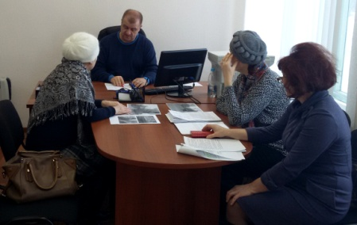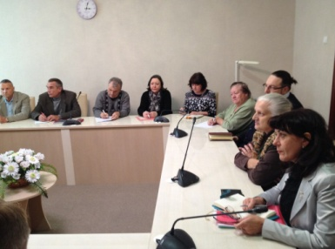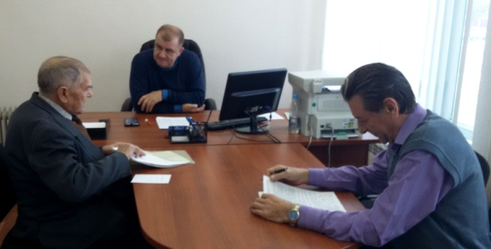

Как правило, члены Палаты справедливости и общественного контроля в Ульяновской области наиболее значимые индивидуальные обращения, коллективные заявления рассматривают с выездом на место, с привлечением членов Совета по вопросам общественного контроля Палаты справедливости и общественного контроля в Ульяновской области, членов Палат справедливости и общественного контроля муниципальных образований Ульяновской области, представителей экспертного сообщества, средств массовой информации.
А обращения о массовом нарушении прав граждан, о действиях или бездействии чиновников муниципального и регионального уровня, наносящих ущерб значительному количеству жителей региона, в обязательном порядке рассматриваются на заседаниях Палаты справедливости и общественного контроля в Ульяновской области.
Так, например, весной 2015 года членами Палаты справедливости и общественного контроля в Ульяновской области было решено, в связи с выявленными многочисленными нарушениями и большим количеством обращений, взять под особый контроль обеспечение жилищных прав детей-сирот.
На апрельском заседании Палаты был рассмотрен вопрос «О защите жилищных прав детей-сирот и детей, оставшихся без попечения родителей, а также лиц из числа детей-сирот и детей, оставшихся без попечения родителей на территории Ульяновской области». В заседании приняли участие представители Прокуратуры Ульяновской области, Министерства здравоохранения и социального развития Ульяновской области, Министерства строительства, ЖКХ и транспорта Ульяновской области, Министерства образования и науки Ульяновской области.
В рамках заседания были рассмотрены проблемные вопросы, возникающие при формировании списка детей-сирот и детей, оставшихся без попечения родителей и лиц из их числа, подлежащих обеспечению жилыми помещениями; фактическое положение дел с обеспечением жильём лиц данной категории жилыми помещениями специализированного жилищного фонда.
Член Палаты справедливости и общественного контроля в Ульяновской области, Уполномоченный по правам человека в Ульяновской области Л.А.Крутилина подчеркнула, что главная задача, которая стоит перед регионом – формирование в кратчайшие сроки специализированного государственного жилищного фонда; что в 2014 году было приобретено 100 квартир, а в 2015 году всего 5 квартир (на момент рассмотрения вопроса). Право же на обеспечение жильём имеют около 800 детей-сирот.
В ходе заседания было установлено, что самое сложное положение с предоставлением жилья складывается в городах Ульяновске и Димитровграде, где на тот момент не было предоставлено ни одной квартиры. В ряде муниципальных образований не проводилась работа по изысканию земельных участков и застройщиков для строительства подобного жилья.
По итогам заседания Палаты в адрес Глав отдельных муниципальных образований, где имелись существенные упущения в организации работы по строительству жилья для детей-сирот, были вынесены Представления Палаты справедливости и общественного контроля в Ульяновской области.
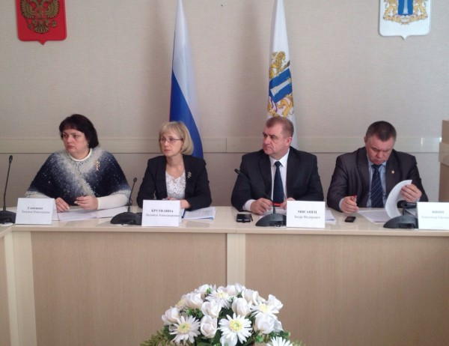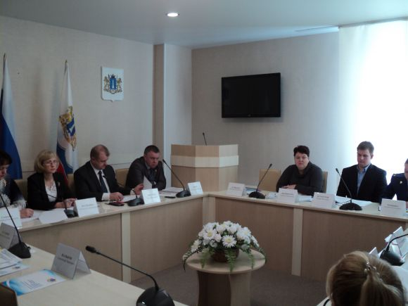

И ещё один пример. В сентябре 2015 года, после большого количества обращений, публикаций в средствах массовой информации, на расширенном заседании Палаты был рассмотрен наиважнейший вопрос о безопасности детей в Ульяновской области и предотвращении чрезвычайных ситуаций с участием несовершеннолетних на территории региона. К участию в заседании были привлечены представители всех заинтересованных организаций и учреждений регионального и федерального уровня, родительской общественности, средств массовой информации. Само проведение заседания транслировалось в прямом эфире на интернет-портале misanec.ru (количество посмотревших передачу превысило 5 тысяч человек).
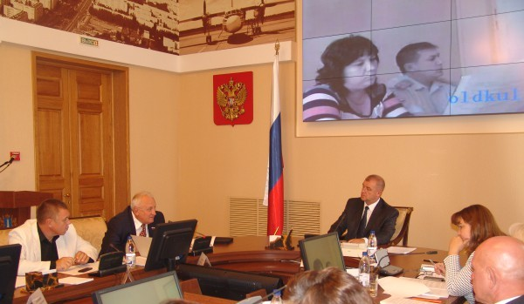
В ходе заседания Палаты справедливости и общественного контроля её членами в адрес всех ответственных чиновников был высказан ряд рекомендаций по улучшению организации системной работы по обеспечению безопасности детей и подростков на территории Ульяновской области.
Некоторые коллективные обращения, содержащие информацию о долгосрочном и масштабном нарушении прав человека, находятся на постоянном контроле Палаты справедливости и общественного контроля (до полного разрешения вопроса).
В качестве примера можно привести обращение жителей посёлка Красный Яр Чердаклинского района по поводу многолетней проблемы горения твёрдых бытовых отходов и выброса в атмосферу ядовитых веществ на полигоне ТБО «курганного типа», расположенного в районе вышеуказанного населённого пункта.
С данным вопросом жители обратились в Палату летом 2015 года; с момента поступления обращения по данной проблеме нами были проведены «круглые столы», выездные совещания, консультации со специалистами и экспертами, изучен российский и международный опыт борьбы с подобными явлениями техногенного характера.
Представители различных ведомств (МЧС, природоохранная прокуратура, Росприроднадзор), привлечённые Палатой к рассмотрению проблемы, отметили, что, выполняя в течение двух лет работы по ликвидации очага возгорания, действовали разрозненно, без глубинного изучения обстановки; население села своевременно не информировалось о предпринимаемых властью действиях по решению проблемы, что вызывало крайнее недовольство со стороны жителей и нагнетание социально-политической напряжённости. И только на площадке Палаты справедливости и общественного контроля состоялся продуктивный предметный разговор по проблеме с поиском реальных механизмов решения.
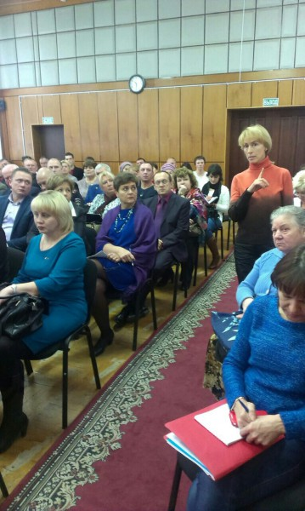
Все привлечённые эксперты констатировали, что горение свалки ТБО вблизи села Красный Яр является чрезвычайной ситуацией техногенного характера; глубина прогорания свалки более 9 метров; скопление в земной толще метана и выбросы токсичных веществ в атмосферу представляют серьёзную угрозу для населения Красного Яра и близлежащих населённых пунктов (в том числе развития различных заболеваний); длительное глубинное прогорание твёрдых бытовых отходов влечёт загрязнение подземных вод, питающих источники питьевой воды данного района.

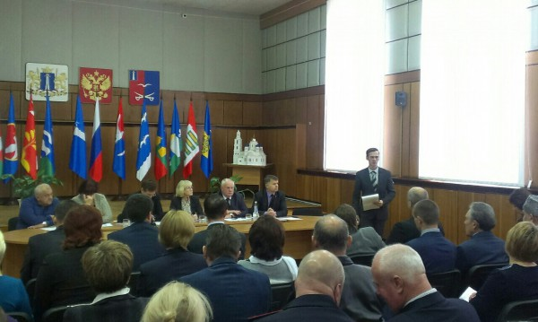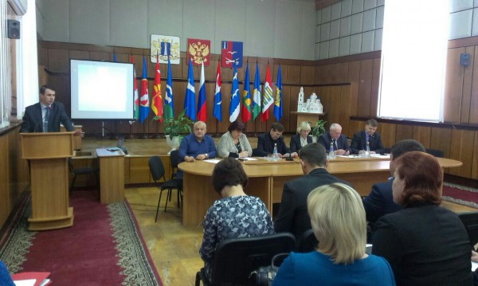
В связи с тем, что явлений подобного рода, как на территории Ульяновской области, так и Российской Федерации, ещё не было, отсутствует опыт ликвидации последствий подобных чрезвычайных ситуаций, вопрос не нашёл своего окончательного решения, и до настоящего времени находится на особом контроле членов Палаты. На одном из ближайших заседаний Палаты справедливости и общественного контроля тема Красноярской свалки будет рассмотрена вновь.
По сравнению с 2014 годом, практически в два раза увеличилось количество устных жалоб и заявлений граждан; в 2015 году в адрес Палаты справедливости и общественного контроля в Ульяновской области поступило 1 976 (57,3%) устных обращений.
Данная тенденция связана с несколькими моментами. Во-первых, за два года своей деятельности Палата, как государственный орган, приобрела широкую известность у жителей региона, стала пользоваться доверием и авторитетом. Принцип открытости, широко реализуемый Палатой, позволяет людям напрямую (в приёмные Председателя Палаты, Уполномоченных) сообщать о своих проблемах, получать консультации, высказывать предложения.
Во-вторых, в течение 2015 года одним из приоритетов в деятельности команды Палаты справедливости и общественного контроля в Ульяновской области было проведение как можно большего количества личных встреч с населением (личные приёмы, «горячие линии», сходы граждан, собрания активистов) Кроме того, в ежедневном режиме работает Общественная приёмная Палаты справедливости и общественного контроля в Ульяновской области, где дежурят члены Палаты.
В-третьих, возрастающий уровень гражданского правосознания и чувства личной ответственности населения за ситуацию в стране, регионе, населённом пункте, побуждает граждан активнее выходить на прямой контакт с властью, и в режиме «глаза-в-глаза» решать проблемные вопросы.

Членами и сотрудниками аппарата Палаты устные обращения граждан воспринимаются настолько же серьёзно, как и письменные заявления: заявителю оказывается квалифицированная юридическая помощь, направляются запросы в компетентные органы и организации, при необходимости осуществляется выезд на место, вырабатываются механизмы защиты прав заявителя.
Зачастую, получив устное сообщение о нарушении прав граждан, сотрудник аппарата Палаты оперативно принимает меры к их восстановлению, моментально привлекая к решению проблемы компетентные лица и организации.
Так, например, в приёмную Председателя Палаты справедливости и общественного контроля в Ульяновской области в течение 2015 года многократно обращались люди, нуждающиеся в срочном получении жизненно необходимых лекарственных средств (чиновники по различным формальным поводам задерживали их предоставление). Для решения такого рода проблем нередко было достаточно телефонного звонка в соответствующее министерство; звонок сотрудника Палаты в данном случае выступал в роли катализатора для того или иного чиновника – проблема решалась в считанные часы.
Очень часто в устной форме за помощью обращались пожилые или одинокие люди, самостоятельно не справляющиеся с жилищно-коммунальными проблемами: потекла труба, пахнет газом, оборвался провод, а коммунальные технические службы не спешат исполнять свои обязанности. И в этих случаях Палата справедливости и общественного контроля выступала в качестве «скорой помощи», неотложно решая вопрос.
Нередки случаи и таких устных обращений в Палату справедливости и общественного контроля, как сообщения о совершении противоправных деяний (взятки, хищения государственного и муниципального имущества, использование служебного положения в личных целях).
Получая подобные звонки, Палатой проводятся все необходимые проверочные мероприятия и, в случае подтверждения информации, материалы передаются в правоохранительные органы.
Так было, например, при поступлении телефонного звонка в приёмную члена Палаты, Уполномоченного по противодействию коррупции в Ульяновской области А.Е.Яшина о действиях руководства МУП «Ульяновскэлектротранс», имеющих признаки коррупционного правонарушения.
Заявители тогда отметили, что «…деятельность администрации предприятия с назначением директора Б.В.Борового с июля 2014 года направлена на умышленное расхищение и уничтожение предприятия», что директором МУП «Ульяновскэлектротранс» Боровым Борисом Владимировичем используется не по назначению служебный автотранспорт, отвлекаются работники МУП в рабочее время на строительство личной дачи, имеются факты присвоения демонтированных плит и трамвайного полотна.
В связи с поступившим сообщением сотрудниками аппарата Палаты были проведены первичные проверочные мероприятия, направлены запросы в контролирующие и надзорные органы, проведены встречи с коллективом данного муниципального предприятия.
К проведению проверки были подключены и сотрудники УМВД России по Ульяновской области. По итогам совместной деятельности факты, изложенные коллективом, подтвердились; материалы направлены в Следственный отдел по Засвияжскому району Следственного комитета России по Ульяновской области для возбуждения уголовного дела.
Немалую долю в числе устных обращений граждан (10%) занимают звонки на информационно-телефонную линию «Справедливый телефон», деятельность которой началась в соответствии с поручением Губернатора Ульяновской области С.И.Морозова 16 января 2014 года.
Инновационная идея Губернатора о создании своеобразной «горячей линии» Палаты справедливости и общественного контроля в Ульяновской области (телефонный номер 58-19-19) подтвердила свою актуальность и в 2015 году.
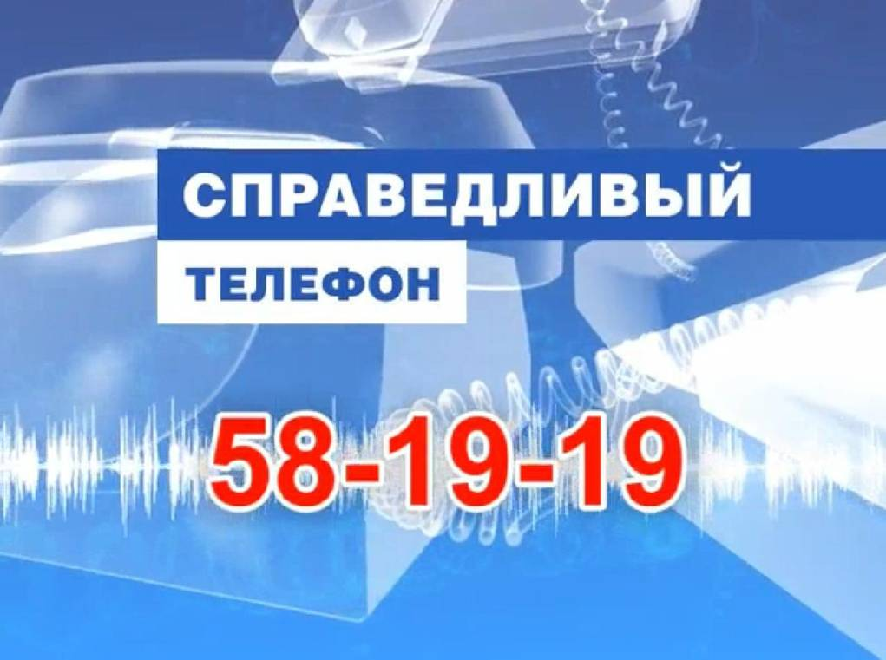
Наибольшее количество обращений на информационно-телефонную линию «Справедливый телефон» поступило, как и в 2014 году, от жителей города Ульяновска – 164 (58,7%) и ряда муниципальных образований Ульяновской области – 115 звонков (41,3%): Ульяновский район – 8,6%, Майнский район – 6%, Чердаклинский район – 5,2%; остальные 21,5% распределились между другими муниципальными образованиями.
Реализуя тезис Президента России В.В.Путина о том, что «…эффективность государственного управления зависит от открытости власти и обратной связи с населением. И если мы уж говорим об открытости исполнительных органов власти, то она должна быть реализована на деле, на практике, в жизни…», Палата справедливости и общественного контроля в Ульяновской области размещает все обращения граждан, поступающие на информационно-телефонную линию «Справедливый телефон», в открытом режиме (с соблюдением всех требований Федерального закона от 27 июля 2006 года № 152-ФЗ «О персональных данных») на портале misanec.ru. С руководством данного портала достигнута договорённость о частно-государственном партнёрстве на безвозмездной основе. Помимо сути обращения на портале указываются следующие сведения: дата поступления обращения, резолюция Председателя Палаты справедливости и общественного контроля, кому конкретно направлено обращение на рассмотрение (члену Палаты, сотруднику аппарата Палаты), информация по итогам рассмотрения обращения.
С развитием информационных технологий, повышением компьютерной грамотности населения большое количество обращений 592 (17%) поступает в виртуальную приёмную Палаты справедливости и общественного контроля в Ульяновской области. Каждый гражданин может отправить своё сообщение на электронный адрес palatasprav73@mail.ru. Все сообщения фиксируются; обращения, содержащие информацию о нарушенных правах, направляются на рассмотрение членам и сотрудникам аппарата Палаты. Каждый человек, направивший сообщение в виртуальную приёмную Палаты справедливости и общественного контроля, в обязательном порядке получает ответ.
Анализируя поступившие в 2015 году в адрес Палаты справедливости и общественного контроля в Ульяновской области обращения граждан, можно выделить и те сферы, в системе которых наиболее часто нарушаются права человека и гражданина и которые вызывают наибольшее недовольство жителей Ульяновской области.
Наибольшее количество жалоб от граждан, традиционно, поступает по вопросам, связанным с получением жилищно-коммунальных услуг (19,5%), с жилищными правами (12,9%).
Значительная доля обращений приходится и на социальную сферу (22,7%): в два раза по сравнению с 2014 годом увеличилось количество жалоб на медицинское обслуживание (10,5%), на прежнем уровне осталось количество обращений по вопросам социального обеспечения (9,3%), значительно снизился уровень жалоб на систему образования (2,9%).

Обращения, поступившие Палату справедливости и общественного контроля в Ульяновской области по категориям

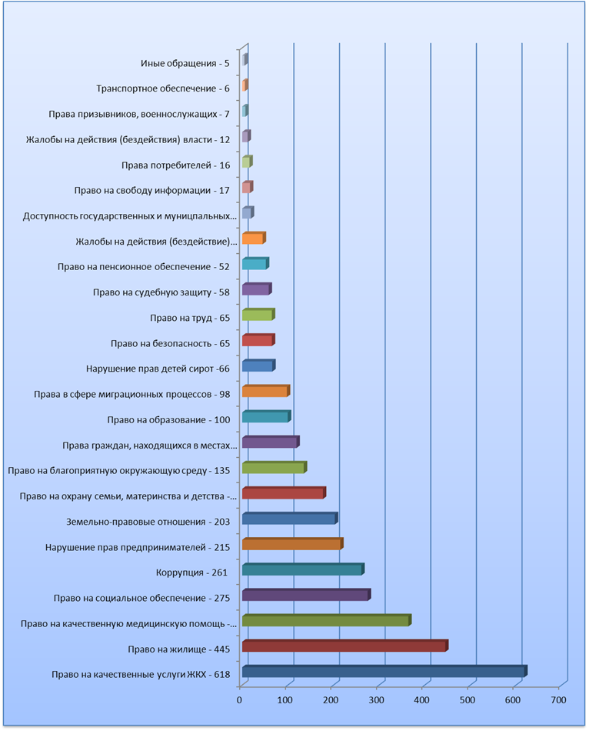

Увеличение количества жалоб, заявлений по вопросам развития и функционирования на территории Ульяновской области системы здравоохранения мы связываем, в том числе, и с таким немаловажным фактором, как масштабная работа Министерства здравоохранения Ульяновской области по реорганизации медицинских учреждений. К сожалению, опыт прошлых лет не многому научил чиновников от медицины.
На протяжении всего 2015 года регулярно «вспыхивали» очаги недовольства со стороны жителей в связи с внезапным (для них) закрытием поликлиник, больниц, фельдшерско-акушерских пунктов. Некоторые чиновники, ведя народ в светлое будущее, напрочь забывали оповестить тот самый народ о грядущих изменениях, в связи с чем, даже самые правильные и рациональные решения вызывали волну протеста, нагнетая социально-политическую напряжённость.
Членам Палаты справедливости и общественного контроля нередко приходилось лично принимать участие в стихийных сходах граждан и разъяснять происходящие в системе здравоохранения изменения, «заводить» на площадку Палаты переговорный процесс между представителями исполнительной власти и населением.
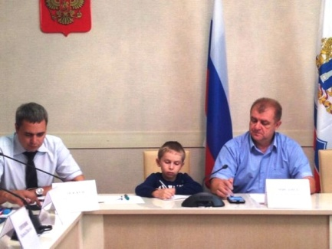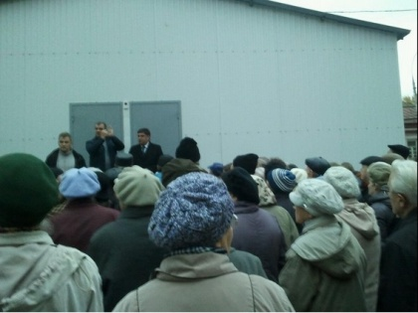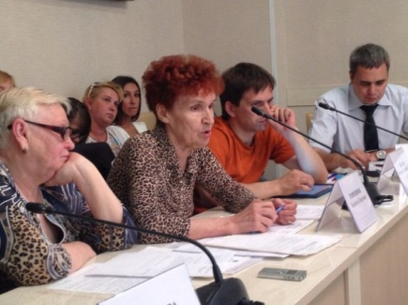
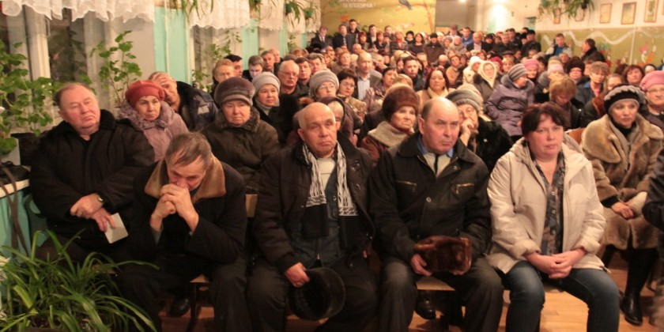
Даже Президент России В.В.Путин в своём Послании Федеральному Собранию Российской Федерации 03 декабря 2015 года обратил внимание на эту проблему: «Люди жалуются, что им порой непонятно, почему закрываются или объединяются, например, больницы, школы, культурные и социальные центры, учреждения. Мы всё время говорим о необходимости реструктуризации сети, в некоторых случаях переразмеренной. Да, это так. Но нам нужно действовать очень аккуратно здесь и понимать, что для того, чтобы выйти на определённые показатели, совсем не самым лучшим способом решения этой проблемы является закрытие ФАПов на селе. А это мы, к сожалению, тоже видим. И потом людям за 100 километров нужно ехать, чтобы получить медицинскую помощь. Это вообще ни в какие ворота не лезет!»

Учитывая серьёзность этой проблемы, в соответствии с поручением Губернатора Ульяновской области С.И.Морозова, было разработано и принято постановление Правительства Ульяновской области от 06.02.2015 № 25-П «Об утверждении порядка общественного обсуждения инициатив исполнительной власти Ульяновской области по реорганизации (ликвидации) организаций социальной сферы, находящихся в их ведении». Одной из норм указанного постановления предусмотрено обязательное согласование подобных инициатив с Палатой справедливости и общественного контроля в Ульяновской области.
Все поступившие в течение 2015 года в Палату обращения органов исполнительной власти о реорганизации (ликвидации) учреждений социальной сферы в обязательном порядке рассматривались на заседаниях Палаты справедливости и общественного контроля в Ульяновской области. Далеко не все обращения были рассмотрены положительно.
В тоже время конструктивный пример совместной деятельности и заблаговременного информирования населения о предстоящих изменениях со стороны Министерства образования и науки Ульяновской области позволил намного снизить количество жалоб в этой сфере: если 7,4% – в 2014 году, то 2,9% – в 2015 году.
Планомерная и системная работа Министерства образования и науки Ульяновской области и Уполномоченного по защите прав ребёнка в Ульяновской области, учёт рекомендаций Палаты справедливости и общественного контроля в Ульяновской области, сказалась и на значительном снижении обращений о защите прав несовершеннолетних: за оказанием содействия в защите прав и законных интересов несовершеннолетних к Уполномоченному в 2015 году обратились 733 человека, что на 31 % меньше, чем в 2014 году (960 человек).
В Послании Федеральному Собранию Российской Федерации Президент России В.В.Путин отметил, что «…нам нужно и дальше укреплять доверие между властью и бизнесом, улучшать деловой климат в стране. Считаю свободу предпринимательства важнейшим экономическим и общественно значимым вопросом».
Губернатором Ульяновской области С.И.Морозовым огромное внимание в течение всего 2015 года уделялось вопросам поддержки малого и среднего бизнеса, привлечению в регион инвестиций, передовых технологий.
Вместе с тем, как показал анализ поступивших в Палату справедливости и общественного контроля в Ульяновской области обращений, некоторые чиновники на местах по-своему трактуют политику Президента России и Губернатора Ульяновской области.
В 2015 году в три раза увеличилось количество обращений в Палату со стороны субъектов предпринимательской деятельности о защите своих прав, о невозможности преодоления административных барьеров: если в 2014 году поступило всего 4,5%, то в 2015 году – 15,5%.
Данная статистика складывается из нескольких важных моментов. Во-первых, в течение 2015 года активно развивался институт Уполномоченного по защите прав предпринимателей в Ульяновской области и повышался уровень доверия к нему предпринимателей, представителей малого и среднего бизнеса. Во-вторых, последствия экономического кризиса по многим параметрам ухудшили положение предпринимателей и заставили их искать защиты и помощи в государственных структурах. В-третьих, к сожалению, несмотря на усилия высших руководителей страны и региона, чиновники на местах до сих пор продолжают «кошмарить» бизнес, создавая всё новые и новые административные и иные барьеры, препятствующие созданию благоприятных условий для развития и ведения бизнеса.
Учитывая этот третий субъективный фактор, Уполномоченным по защите прав предпринимателей в Ульяновской области Т.Н.Скопцовой проводится большая работа по установлению конструктивного взаимодействия с представителями региональных и муниципальных органов власти. Уполномоченный входит в состав 25 экспертных, совещательных и консультативных органов. Участие в заседаниях этих органов и рабочих группах позволяет Уполномоченному более эффективно решать проблемы предпринимателей, и уже на этапе обсуждения документов отстаивать права бизнесменов.
В 2015 году Уполномоченным осуществлено 34 выезда в муниципальные образования Ульяновской области, в ходе которых в обязательном порядке проводились встречи с Главами администраций муниципальных образований, с субъектами предпринимательской деятельности, семинары по повышению правовой грамотности субъектов предпринимательской деятельности, личные приёмы предпринимателей.
Прямой диалог с предпринимательским сообществом позволяет оперативно получать информацию о возникших барьерах при осуществлении предпринимателями своей деятельности и находить пути решения проблем. Кроме того, факты нарушений прав предпринимателей должностными лицами рассматриваются на заседаниях Палаты справедливости и общественного контроля в Ульяновской области.
Учитывая административно-территориальное деление Ульяновской области, можно отметить, что жителями административного центра – города Ульяновска, в адрес Палаты справедливости и общественного контроля направлено наибольшее количество обращений – 1 621 (47%).
Увеличилось по сравнению с 2014 годом количество жалоб и заявлений в адрес Палаты из следующих муниципальных образований: «Ульяновский район» – 307 (8,9%), было – 188 (5,5%); «город Димитровград» – 253 (7,3%), было – 213 (6,3%). Наименьшее количество обращений поступило от жителей Николаевского района – 19 (0,5%) и Мелекесского района – 13 (0,4%).
В 2014 году лидерами в данном рейтинге (меньшее количество жалоб и заявлений) были Новомалыклинский район – 18 (0,5%) и Базарносызганский район – 6 (0,17%).

Обращения, поступившие в Палату справедливости и общественного контроля в Ульяновской области в разрезе муниципальных образований Ульяновской области

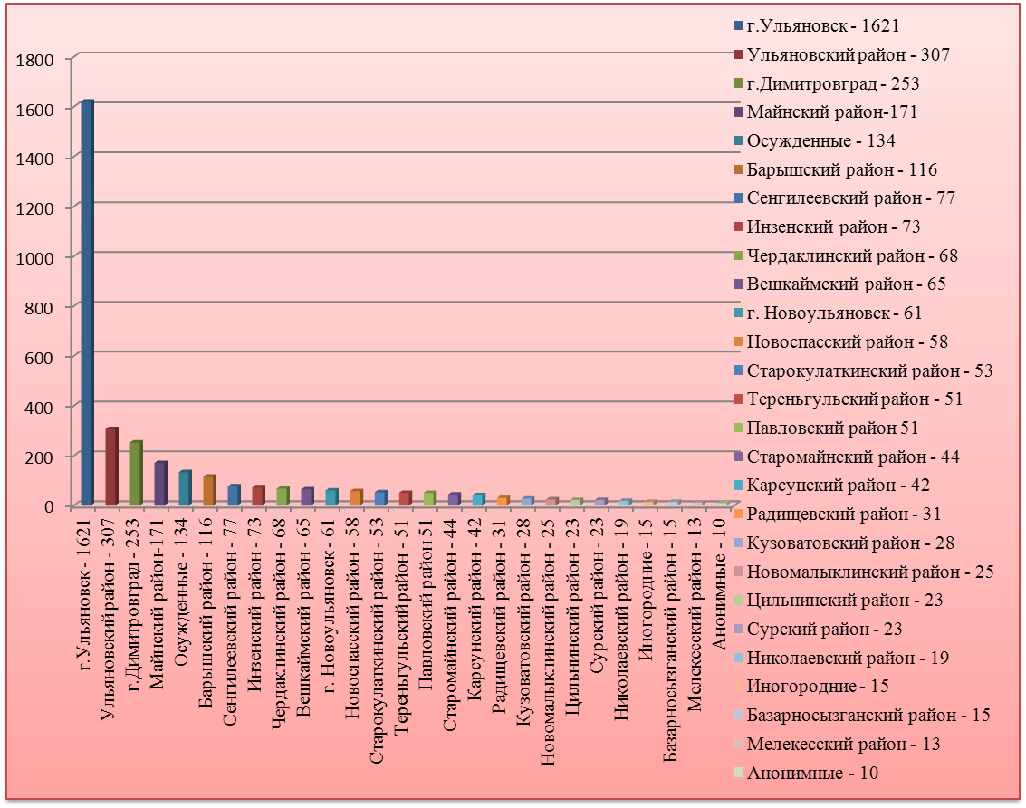
Помимо работы с обращениями, заявлениями, жалобами граждан, одной из наиболее важных и результативных форм деятельности Палаты справедливости и общественного контроля в Ульяновской области является проведение заседаний Палаты.
В соответствии со статьёй 6 Закона Ульяновской области от 06 ноября 2013 года № 208-ЗО «О Палате справедливости и общественного контроля в Ульяновской области» заседания Палаты проводятся в целях рассмотрения вопросов, связанных с осуществлением полномочий Палаты, а также вопросов реализации Палатой права законодательной инициативы в Законодательном Собрании Ульяновской области, организации и проведения членами Палаты совместных мероприятий, выдвижения членами Палаты совместных инициатив, представления ими совместных рекомендаций.
В заседаниях Палаты с правом решающего голоса принимают участие члены Палаты. Председатель Совета и члены Совета по вопросам общественного контроля Палаты справедливости и общественного контроля принимают участие в заседаниях Палаты с правом совещательного голоса. В заседаниях Палаты с правом совещательного голоса также участвует руководитель Главной государственной инспекции регионального надзора Ульяновской области.
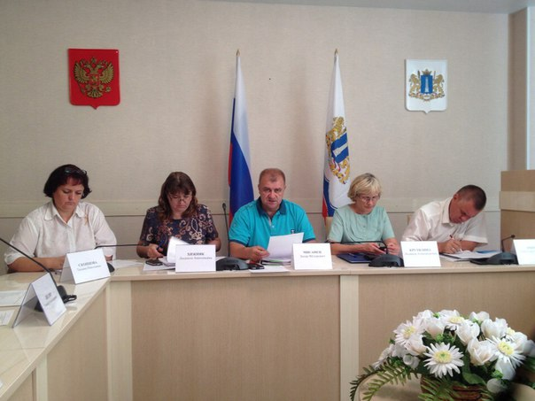
Как предусмотрено законом, заседания Палаты должны проводиться по мере необходимости, но не реже одного раза в месяц, то есть не менее 12 раз в год. В 2015 году проведено 16 заседаний Палаты справедливости и общественного контроля, на которых принято более 37 решений по самым разным социально значимым вопросам.
Реализуя принципы открытости и гласности работы государственных органов, практически все заседания Палаты справедливости и общественного контроля, даже по самым «неудобным» вопросам, транслируются в прямом эфире на портале www. misanec.ru.
В случае отсутствия возможности ведения on-line трансляции, в обязательном порядке ведётся видеозапись заседания, которая потом «выкладывается» в рубрике портала «видеоархив».
В течение 2015 года провайдерами портала зафиксировано повышение интереса зрителей к прямому просмотру заседаний Палаты (в режиме on-line).
Открытое, честное, объективное, всестороннее рассмотрение вопросов повестки дня заседаний Палаты – принципиальная позиция членов Палаты справедливости и общественного контроля в Ульяновской области. Разговор на заседаниях Палаты ведётся «без купюр», а вещи называются своими именами.
Кроме того, непреложным принципом проведения заседаний Палаты справедливости и общественного контроля является участие в них представителей всех заинтересованных сторон, институтов гражданского общества, экспертного и научного сообщества.
Соблюдение данных принципов является залогом принятия взвешенных, обдуманных решений, твёрдой коллегиальной позиции каждого члена Палаты.
Среди наиболее общественно значимых вопросов, выносимых на заседания Палаты, можно назвать следующие: о качестве и доступности оказания медицинской помощи в муниципальных образованиях Ульяновской области; об антикоррупционной деятельности органов местного самоуправления; о защите жилищных прав детей-сирот и детей, оставшихся без попечения родителей; о лекарственном обеспечении на территории Ульяновской области; об обращениях предпринимателей о неисполнении условий контрактов по оплате оказанных услуг (выполненных работ) муниципальными образованиями Ульяновской области; о реорганизации (ликвидации) учреждений социальной сферы; об обеспечении детей в возрасте до трёх лет специализированными продуктами питания; об итогах летней оздоровительной кампании на территории региона, и ряд других.
В 2015 году членами Палаты справедливости и общественного контроля в Ульяновской области было принято решение о введении в практику своей работы нового формата проведения выездных заседаний Палаты, посвящённых обсуждению наиболее значимых для жителей региона вопросов.
В соответствии с новой концепцией, выездные заседания Палаты проводились по «кустовому» принципу: на территории одного из муниципальных образований области с участием руководства района (глав администраций, глав муниципальных образований; глав всех муниципальных поселений), членов муниципальных Палат справедливости и общественных контролёров, гражданских активистов трёх-четырёх ближайших муниципальных образований Ульяновской области (обычно около 100-150 человек).
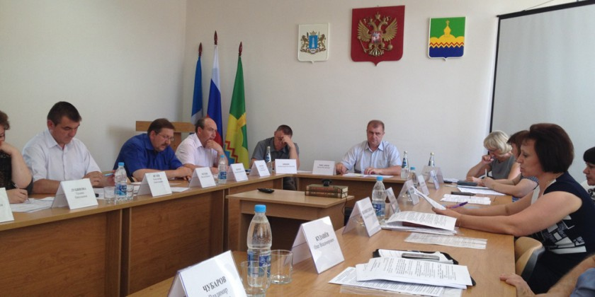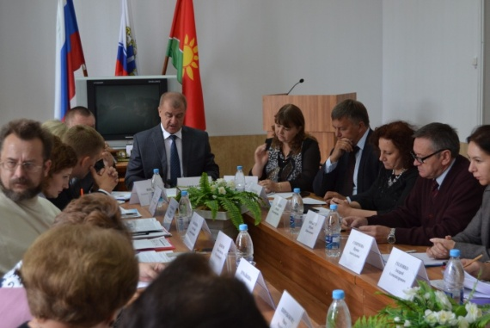
Накануне (за день-два) проведения выездного заседания члены Палаты (Уполномоченный по защите прав человека, Уполномоченный по защите прав ребёнка, Уполномоченный по противодействию коррупции, Уполномоченный по защите прав предпринимателей) выезжали в одно из заранее определённых муниципальных образований для проведения целого комплекса мероприятий: совместная общественная проверка (по направлению деятельности), встреча с общественностью, личный приём граждан, заседание муниципальной Палаты справедливости. Итоги выездов Уполномоченных заслушивались на заседании региональной Палаты.
В день проведения выездного расширенного заседания Палаты всем участникам предоставлялась возможность посетить ярмарку товаропроизводителей четырёх районов Ульяновской области, участвующих в заседании. Цели проведения подобной выставки-ярмарки: продвижение товаров, работ (услуг) малых и средних предприятий муниципальных районов, демонстрация качественных продуктов питания, произведённых местными сельхозтоваропроизводителями.
В течение 2015 года, помимо заседаний Палаты, проводимых в обычном режиме, в соответствии с указанной концепцией проведено пять выездных расширенных заседаний. Центрами проведения таких заседаний в 2015 году стали город Новоульяновск, Чердаклинский, Сурский, Новомалыклинский, Тереньгульский районы Ульяновской области.
Как показала практика, коэффициент полезного действия от проведения заседаний Палаты в новом формате, весьма высок. Во-первых, членами Палаты делается объективный срез ситуации сразу в четырёх муниципальных образованиях. Во-вторых, совместное участие сотрудников органов местного самоуправления в подготовке и проведении таких заседаний укрепляет и стимулирует межмуниципальное взаимодействие. В-третьих, участие широкой общественности в заседаниях, открытый диалог власти и общества повышает уровень доверия населения к органам власти, как муниципального, так и регионального уровня.
В 2016 году Палатой справедливости и общественного контроля в Ульяновской области будет продолжена практика проведения выездных расширенных заседаний.
Высокий статус заседаниям Палаты справедливости и общественного контроля в Ульяновской области придавало и регулярное участие в них Губернатора Ульяновской области С.И.Морозова.

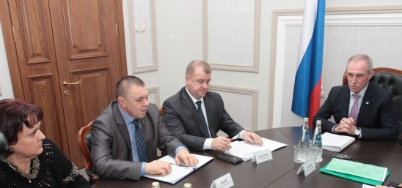

При участии Губернатора и членов Правительства Ульяновской области в 2015 году на заседаниях Палаты рассматривались проблемы, существующие в той или иной отрасли и имеющие системный характер.
Так, например, вопрос состояния автомобильных дорог и качества их ремонта и содержания в течение всего 2015 года, по поручению Губернатора Ульяновской области С.И.Морозова, оставался на особом контроле Палаты справедливости и общественного контроля в Ульяновской области.
По инициативе Палаты в течение всего года совместно с ОГКУ «Департамент автомобильных дорог Ульяновской области» во всех муниципальных образованиях (по «кустовому принципу») проводились обучающие семинары-совещания по вопросам применения новых технологий в дорожном хозяйстве. Участниками данных семинаров-совещаний были председатели муниципальных Палат справедливости и общественного контроля, общественные контролёры, общественные представители Уполномоченного по противодействию коррупции в Ульяновской области в муниципальных образованиях, сотрудники администраций муниципальных образований.
В рамках семинаров его участникам детально разъяснялись тонкости осуществления дорожных работ и контроля за качеством их выполнения. По итогам цикла семинаров-совещаний были подготовлены и изданы «Методические рекомендации по контролю за ремонтом улично-дорожной сети Ульяновской области», содержащие практическую информацию о том, как правильно оценить качество строительства и ремонта дорог. Данные Методические рекомендации были переданы во все муниципальные образования, а также размещены на сайтах Палаты справедливости и общественного контроля и Уполномоченного по противодействию коррупции в Ульяновской области.
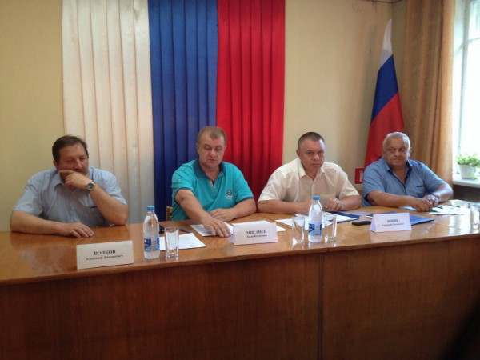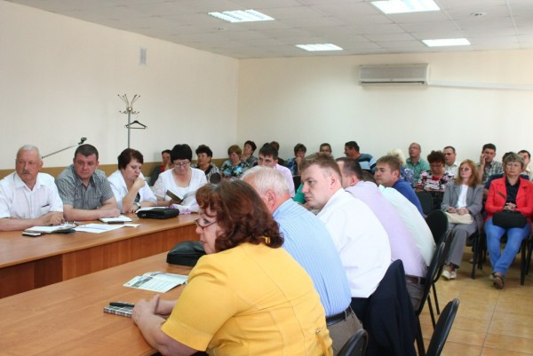
Кроме этого, общественные контролёры Палаты справедливости и общественного контроля регулярно в течение года проверяли состояние автодорог и качество их ремонта. Результаты общественных проверок во многом были неутешительны: зачастую в муниципальных образованиях недавно отремонтированные или построенные дороги в считанные месяцы просто размывались дождями, снегом и талыми водами; так называемые «местные материалы», используемые при отсыпке обочин дорог, оказывались обыкновенной глиной, а «новые методы укладки асфальта» - профанацией и обманом умелых дельцов.
Получив и обобщив всю имеющуюся по теме информацию, было принято решение вынести данный вопрос на рассмотрение Палаты справедливости и общественного контроля в Ульяновской области.
Губернатор Ульяновской области С.И.Морозов поддержал данное решение и лично принял участие в заседании Палаты.
Мероприятие проходило в открытом режиме. Прямая трансляция осуществлялась на портале misanec.ru.
Участниками заседания стали руководители органов государственной власти, органов местного самоуправления, представители федеральных надзорных и контрольных органов, общественных объединений районов области (всего около 100 человек).
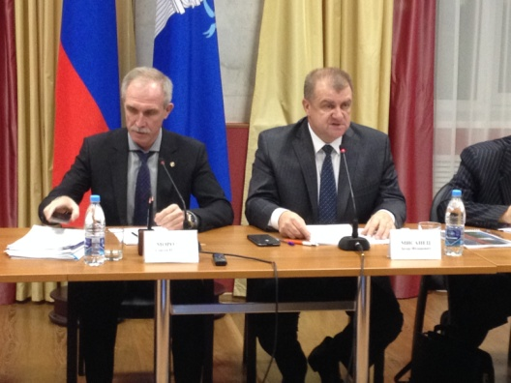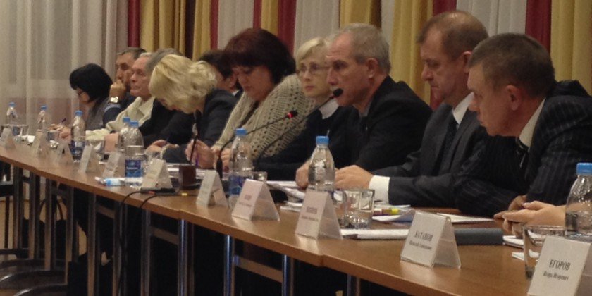
В рамках заседания Уполномоченный по противодействию коррупции в Ульяновской области А.Е.Яшин подробно проинформировал собравшихся о ходе исполнения поручений Губернатора Ульяновской области по подготовке к началу ремонта и строительства автомобильных дорог и привлечения к контролю за этой деятельностью представителей Палат справедливости и общественного контроля муниципальных образований Ульяновской области.
О ремонте автомобильных дорог в муниципальном образовании «город Ульяновск», о взаимодействии с муниципальной Палатой справедливости и общественного контроля участникам заседания доложил Глава администрации муниципального образования «город Ульяновск» А.В.Гаев.
О положительном опыте взаимодействия с муниципальной Палатой справедливости при осуществлении общественного контроля за качеством выполненных работ по ремонту и строительству автодорог рассказал Глава администрации муниципального образования «Майнский район» А.Д.Волков.
Председатель Счётной палаты Ульяновской области И.И.Егоров проинформировал участников заседания об итогах контрольных мероприятий по проверке законности и результативности использования средств областного бюджета Ульяновской области, выделенных на реализацию государственной программы «Развитие транспортной системы Ульяновской области» на 2014-2019 годы.
Губернатор Ульяновской области С.И.Морозов, выступая в ходе заседания, оценил уровень работы исполнительных органов государственной власти и органов местного самоуправления по контролю за строительством и ремонтом автомобильных дорог, высказал свои замечания и предложения, а также выразил благодарность Палате справедливости и общественного контроля в Ульяновской области, общественным контролёрам Палаты за принципиальную позицию при проведении общественных проверок в данной сфере.
Президент Российской Федерации В.В.Путин, выступая на форме «Государство и гражданское общество», отмечал: «Сегодня всё больше людей стремится участвовать в жизни своей страны, города либо небольшого посёлка, браться за социально значимые проекты, приносить реальную пользу окружающим, помогать нуждающимся, тем, кто оказался в сложной жизненной ситуации. Добровольчество, благотворительность, меценатство имеют в России глубокие корни, а чувство гражданского долга, патриотизм, доброта, милосердие всегда являлись нашими базовыми ценностями. Эти традиции нам нужно укреплять. Вижу в этом мощнейший ресурс развития России, консолидации общества, обеспечения социальной и межнациональной гармонии».
Именно на основе этих принципов и строится работа членов Палаты справедливости и общественного контроля в Ульяновской области с представителями гражданского общества.
С 2014 года на территории Ульяновской области действует совершенно новая модель взаимоотношений общества и государства – общественно-государственное партнёрство в сфере общественного контроля.
Уникальность данной системы заключается в гармоничном совмещении государственных полномочий государственного органа – Палаты справедливости и общественного контроля, и гражданской инициативы общественного органа – Совета по вопросам общественного контроля Палаты справедливости и общественного контроля в Ульяновской области.
За два года деятельности Палаты справедливости и общественного контроля в Ульяновской области эта система подтвердила свою эффективность и целесообразность. Можно с уверенностью сказать, что в сфере осуществления общественного контроля Ульяновская область перешла от технологий воздействия на население к технологиям взаимодействия, а также учёта общественного мнения при принятии управленческих решений, особенно на местном уровне.
На сегодняшний день в реестре общественных контролёров Палаты справедливости и общественного контроля в Ульяновской области 1 470 человек (441 человек в 2014 году): это общественные контролёры муниципальных поселений Ульяновской области, избранные на сходах граждан; это общественные помощники членов Палаты (Уполномоченного по правам человека, Уполномоченный по правам ребёнка, Уполномоченный по защите прав предпринимателей, Уполномоченный по противодействию коррупции) в муниципальных образованиях области; это члены муниципальных Палат справедливости и общественного контроля; это члены Совета по вопросам общественного контроля Палаты; это гражданские активисты, участвующие в мероприятиях Палаты.
И это не виртуальные человеко-единицы. Это реально существующие, реально функционирующие активисты Палаты справедливости и общественного контроля; люди, находящиеся на постоянной «прямой связи» с членами и сотрудниками аппарата Палаты.
Эти люди – основа, фундамент разработанной Палатой системы общественного контроля, системы «общество ↔ власть», источник оперативного получения объективной информации, механизм доведения до каждого конкретного жителя Ульяновской области социально значимых сведений.
Следующее звено системы общественного контроля, успешно действующей на территории Ульяновской области – это Палаты справедливости и общественного контроля муниципальных образований Ульяновской области.
Деятельность муниципальных Палат справедливости и общественного контроля основывается на Положениях о Палатах и Соглашениях о взаимодействии в целях содействия общественному контролю между Палатой справедливости и общественного контроля в Ульяновской области и Главами администраций муниципальных образований Ульяновской области.
Такие Соглашения подписаны абсолютно со всеми Главами администраций муниципальных образований региона.
Основные задачи, которые возложены на муниципальные Палаты справедливости и общественного контроля, заключаются в следующем: организация системного взаимодействия жителей района с органами местного самоуправления; координация деятельности всех заинтересованных структур по осуществлению общественного контроля на районном уровне; создание в составе Палаты комиссии по вопросам общественного контроля и организация её деятельности по осуществлению общественного контроля; организация работы с населением по выявлению фактов нарушения прав и законных интересов граждан, оперативное доведение данных сведений до органов местного самоуправления и региональной Палаты справедливости и общественного контроля; анализ и систематизация данных о наиболее типичных и социально значимых для муниципального образования нарушениях прав и свобод граждан; выработка совместно с органами местного самоуправления возможных вариантов решения этих проблем: предоставление этой информации для обобщения в Палату справедливости и общественного контроля в Ульяновской области; доведение до жителей муниципального района основных направлений политики Губернатора и Правительства Ульяновской области, разъяснение причин принятия тех или иных, может быть и не всегда популярных, решений.
В составе муниципальных Палат справедливости и общественного контроля работает сегодня 938 человек (695 человек в 2014 году). Члены муниципальных Палат – это люди, имеющие значительный профессиональный и жизненный опыт, активную гражданскую позицию, являющиеся лидерами общественного мнения своего района.
Основным субъектом системы общественного контроля, действующей на территории Ульяновской области является Совет по вопросам общественного контроля Палаты справедливости и общественного контроля в Ульяновской области (далее – Совет).
В соответствии со статьёй 5 Закона Ульяновской области от 06 ноября 2013 года № 208-ЗО «О Палате справедливости и общественного контроля в Ульяновской области», Совет сформирован в целях оказания содействия населению Ульяновской области в организации взаимодействия с исполнительными органами государственной власти Ульяновской области и органами местного самоуправления муниципальных образований Ульяновской области по вопросам, связанным с осуществлением общественного контроля на территории Ульяновской области; Совет возглавляет председатель Совета; в Совете созданы комитеты по вопросам содействия осуществлению общественного контроля в различных сферах деятельности.
Согласно концептуальной позиции Палаты справедливости и общественного контроля, Совет призван решать следующие основные задачи: привлечение жителей Ульяновской области к осуществлению общественного контроля, повышение уровня гражданской активности населения; содействие формированию и развитию гражданского правосознания; повышение уровня доверия граждан к деятельности органов власти Ульяновской области; повышение эффективности деятельности органов государственной власти и органов местного самоуправления, снижение рисков принятия и реализации органами государственной власти и органами местного самоуправления Ульяновской области противоправных и (или) противоречащих общественным интересам решений; содействие предупреждению и разрешению социальных конфликтов; реализация гражданских инициатив, направленных на защиту прав и свобод человека и гражданина, прав и законных интересов общественных объединений; содействие обеспечению прозрачности и открытости деятельности органов государственной власти, органов местного самоуправления, государственных и муниципальных организаций, иных органов и организаций, осуществляющих отдельные публичные полномочия; разработка и внедрение современных методов общественного контроля.
В состав Совета входит 39 человек: 24 представителя от муниципальных образований Ульяновской области и 15 человек – представители некоммерческих организаций, трудовых коллективов, научного сообщества.
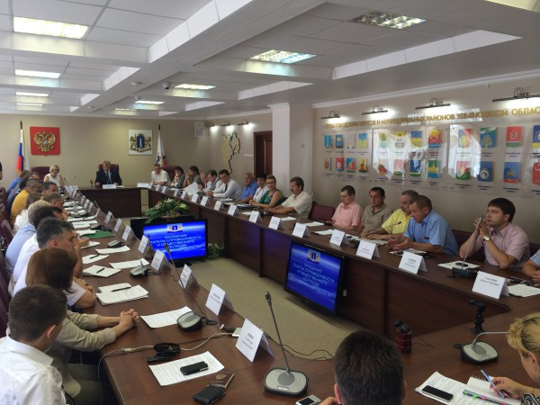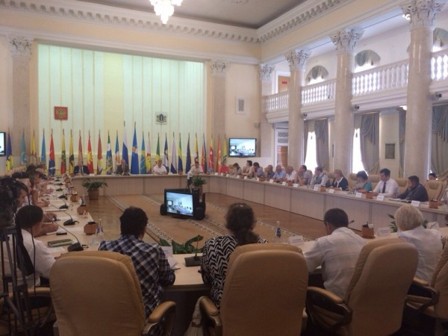

Формирование Совета проходило строго на основе принципов, регламентируемых реализуемым в Ульяновской области проектом «Открытый регион»: свободное волеизъявление граждан, прозрачность процедуры отбора.
Каждый элемент выстроенной системы общественного контроля (общественные контролёры → муниципальные Палаты справедливости и общественного контроля → Совет по вопросам общественного контроля) является в достаточной мере самостоятельной «боевой» единицей, определяющей основные направления своей работы, оптимальные формы и методы осуществления общественного контроля, напрямую взаимодействующей с представителями органов государственной власти и органов местного самоуправления.
Вместе с тем, стратегическое руководство деятельностью всех элементов системы общественного контроля осуществляется Палатой справедливости и общественного контроля в Ульяновской области.
В 2015 году силами членов муниципальных Палат справедливости, членов Совета по вопросам общественного контроля и общественных контролёров проведено 1 368 мероприятий по осуществлению общественного контроля (в 2014 году проведено 474 мероприятия): общественные проверки, общественный мониторинг, общественные опросы населения, общественная экспертиза нормативных правовых актов.
Каждая муниципальная Палата, учитывая специфику своего района, самостоятельно определяла для себя направления общественного контроля и формы его реализации.
Однако, в соответствии с трендами политики Президента и Правительства Российской Федерации, Губернатора и Правительства Ульяновской области, в обязательный перечень общественных проверок были включены следующие вопросы: состояние автомобильных дорог и транспортное обслуживание; «школьные маршруты»; качество медицинского обслуживания населения; качество питания в детских учреждениях и соблюдение правил предоставления бесплатного питания; ценовой мониторинг на товары первой необходимости; соблюдение правил предпринимательской деятельности.
По итогам каждого мероприятия по осуществлению общественного контроля составляется Акт, который в обязательном порядке направляется субъекту проверки, в администрацию муниципального образования, Палату справедливости и общественного контроля в Ульяновской области. Кроме того, итоги всех общественных проверок обсуждаются на заседаниях муниципальных Палат.
Ответственные сотрудники аппарата Палаты справедливости и общественного контроля в Ульяновской области регулярно систематизируют и анализируют получаемые данные о проведённых мероприятиях по осуществлению общественного контроля, дают необходимые рекомендации, готовят информацию о работе системы общественного контроля для рассмотрения на заседаниях региональной Палаты.

Информация о количестве проверок, проведённых муниципальными Палатами справедливости и общественного контроля

В 2015 году наиболее активно по осуществлению форм общественного контроля была организована работа в Барышском (166 мероприятий общественного контроля), Базарносызганском (113 мероприятий), Новоспасском (89 мероприятий), Майнском (87 мероприятий общественного контроля) районах Ульяновской области.
Наименьшее количество общественных проверок проведено в муниципальных образованиях «город Новоульяновск» (31 проверка), «Сурский район» (30 проверок), «Старокулаткинский район» (25 проверок).
В данных муниципальных образованиях отмечен сбой в системе взаимодействия органов власти с населением и некоммерческим сектором, нарушены принципы действия проекта «открытый муниципалитет». Палатой справедливости и общественного контроля в Ульяновской области в течение 2016 года будет проведена работа по «настройке» нормального функционирования системы «общество ↔ власть».
В 2015 году состоялась перезагрузка работы Совета по вопросам общественного контроля Палаты справедливости и общественного контроля в Ульяновской области: проведена кадровая ротация, оптимизировано количество комитетов и рабочих групп Совета, налажен контакт членов Президиума Совета с руководителями министерств и ведомств Правительства Ульяновской области, депутатским корпусом Законодательного Собрания Ульяновской области.
Президиум Совета перешёл в режим ежемесячного проведения своих заседаний и двух-трёх выездов в месяц в муниципальные образования Ульяновской области для проведения встреч с руководством районов, членами муниципальных Палат справедливости, осуществления мероприятий по общественному контролю.
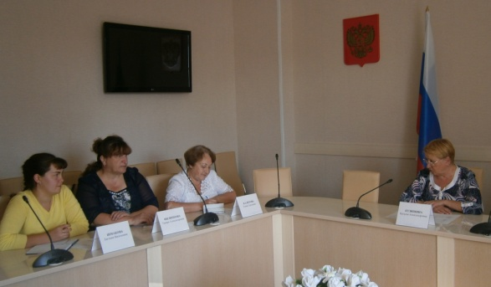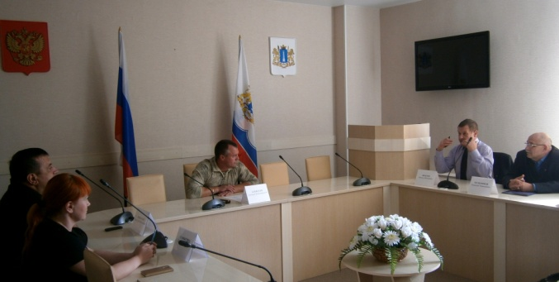
Так, например, осенью 2015 года членами Президиума Совета по вопросам общественного контроля Палаты справедливости и общественного контроля в Ульяновской области осуществлён выезд в муниципальное образование «Радищевский район».
В этот день была проведена встреча с членами муниципальной Палаты справедливости и общественного контроля, в ходе которой были обозначены наиболее острые проблемы, которые волнуют жителей и общественность района: график работы филиала Сбербанка России в Октябрьском сельском поселении, не функционирующий многие годы лифт в 3-х этажном здании ГУЗ «Радищевская ЦРБ», качество ремонта автомобильных дорог общего пользования и процесс их приёмки, сокращение сотрудников вневедомственной охраны, отсутствие пункта полиции.
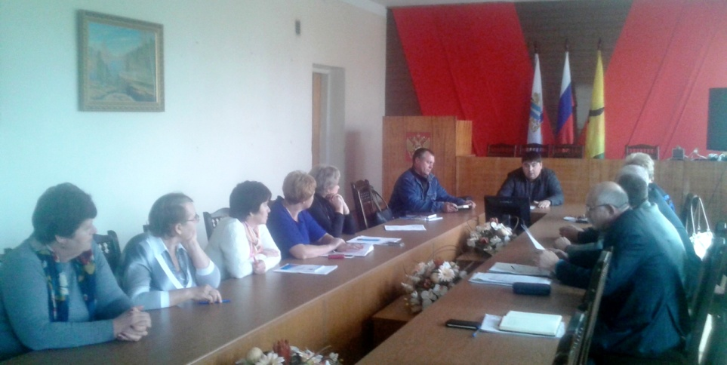

Кроме того, как стало известно членам Президиума Совета, в 2015 году в муниципальном образовании «Радищевский район» были отремонтированы дороги в 5 сельских поселениях муниципального образования: Радищевское городское поселение, Октябрьское сельское поселение, Дмитриевское сельское поселение, Калиновское сельское поселение, Ореховское сельское поселение.
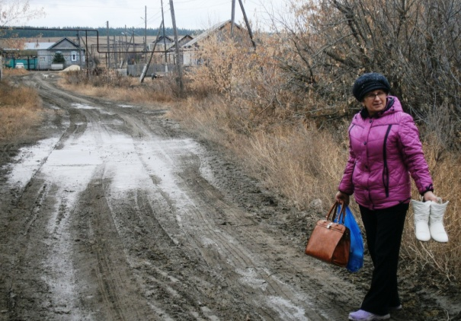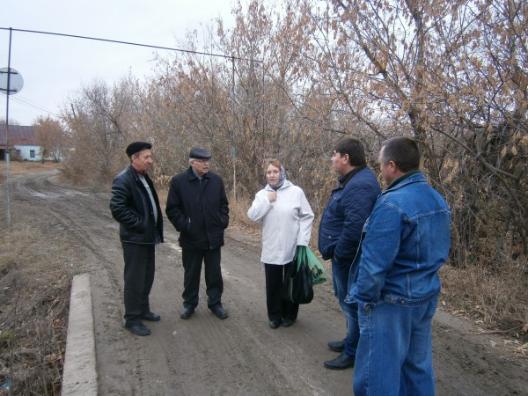
По итогам первичного анализа поступивших актов приёмки дорог было вскрыто много нарушений, неточностей и даже фальсификации документов. Данный вопрос был передан на рассмотрение и контроль Уполномоченного по противодействию коррупции в Ульяновской области А.Е.Яшина. Информация о нарушениях доведена также до сведения руководства Министерства промышленности, ЖКК и транспорта Ульяновской области.
В октябре 2015 года членами Комитета по жилищно-коммунальному хозяйству и топливно-энергетическому комплексу Совета по вопросам общественного контроля осуществлена общественная проверка состояния ливнёвых канализаций на территории муниципального образования «город Димитровград».
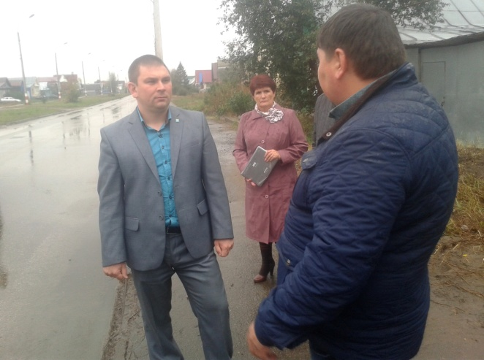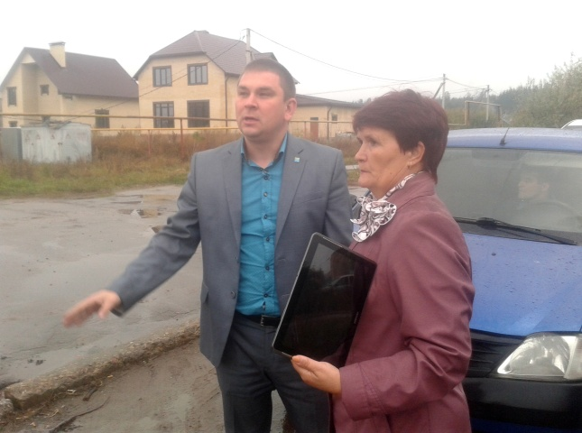
В ходе проведения проверки было зафиксировано большое скопление воды по ул. Алтайская, которое образовалось вследствие прошедшего дождя. Со слов жителей, возникла данная проблема более 10 лет назад, когда перестала работать фабрика имени Клары Цеткин, у которой была своя насосная станция. При выпадении обильных осадков происходит разлив лужи до остановочного пункта общественного пассажирского транспорта, водители автомобилей начинают ездить по тротуарам, тем самым нарушая правила дорожного движения. Необходимо учесть, что ул.Алтайская располагается в Центральном районе города Димитровграда, здесь идёт строительство новых жилых домов. По мнению членов Комитета в данном микрорайоне необходимо строительство коллекторной насосной станции для быстрого отвода талых вод и атмосферных осадков.
Председателю Палаты справедливости и общественного контроля муниципального образования «город Димитровград» - члену Комитета, Игнатовой Н.Н., неоднократно поступали жалобы от жителей, проживающих на улице Гагарина по поводу подтопления домов из-за нарушения работы стока ливнёвой канализации. В день проверки сток ливнёвой канализации был очищен от мусора, скопление воды на улице отсутствовало.
Со слов Директора МКУ «Городские дороги» М.К.Валиева, в 2016 году запланирован ремонт дороги на ул. Гагарина с обустройством ливнёвых колодцев.
По итогам проверки членами Комитета подготовлено письмо на имя Главы администрации муниципального образования «город Димитровград» с рекомендациями о необходимости строительства коллекторной насосной станции на улице Алтайской для быстрого отвода талых вод и атмосферных осадков.
Большое внимание в своей работе в течение 2015 года члены Совета уделили нескольким направлениям: состояние автомобильных дорог, формирование на территории региона «доступной среды» для маломобильной категории граждан, борьба с несанкционированной уличной торговлей.
Неутешительные итоги результатов общественных проверок состояния и качества ремонта автомобильных дорог, в том числе «школьных маршрутов» были озвучены Председателем Совета В.М.Кузнецовым на совещании в Правительстве Ульяновской области с участием Губернатора Ульяновской области С.И.Морозова. Главы администраций муниципальных образований, где ситуация сложилась наихудшим образом, в тот же день получили поручения Губернатора области об устранении нарушений в кратчайшие сроки.
Не менее удручающи и итоги общественных проверок доступности инфраструктуры муниципальных образований для маломобильной категории жителей Ульяновской области. Общественные проверки проводились членами Совета совместно с представителями Ульяновской областной общественной организации Всероссийского общества инвалидов.
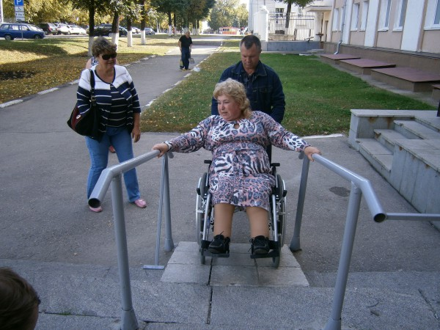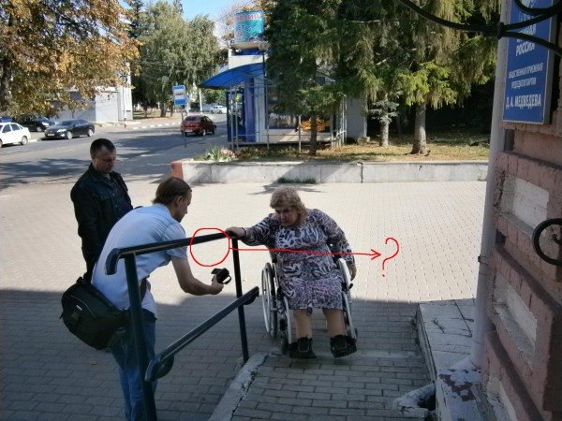
Результаты этих проверок обсуждались в декабре 2015 года на заседании Совета по вопросам общественного контроля, проходящем в зале «Карамзин» Ульяновской областной научной библиотеки.
Заслушав все выступления, ознакомившись со всеми документами и фотопрезентациями, участники заседания сделали единодушный вывод: улицы и здания административных центров муниципальных образований, в том числе и учреждения социальной защиты, не доступны для людей с ограниченными возможностями.
Принимающий участие в заседании Совета председатель комитета Законодательного Собрания Ульяновской области по государственному строительству, местному самоуправлению и развитию гражданского общества В.А.Гвоздев заявил о том, что депутатский корпус предпримет незамедлительные меры по устранению всех перечисленных нарушений требований нормативов по доступности среды.
По итогам заседания Совета были приняты решения и рекомендации в адрес Главного управления труда, занятости и социального благополучия Ульяновской области, Глав администраций муниципальных образований Ульяновской области, председателей Палат справедливости и общественного контроля муниципальных образований Ульяновской области. Кроме того, было принято решение ежегодно, 03 декабря, в Международный день инвалидов, проводить заседание Совета, на котором рассматривать итоги работы органов государственной власти по формированию доступной среды на территории Ульяновской области.
В соответствии с поручением Губернатора Ульяновской области С.И.Морозова в течение осени-зимы 2015 года членами Совета по вопросам общественного контроля Палаты справедливости и общественного контроля в Ульяновской области было уделено пристальное внимание осуществлению общественного контроля в сфере благоустройства и комфортности проживания на территории города Ульяновска.
На протяжении указанного периода времени членами Совета регулярно проводились следующие мероприятия в сфере общественного контроля: общественный мониторинг работы регулярных маршрутов городского общественного транспорта (маршрутные такси); общественные проверки нелегальных уличных торговых точек на территории города Ульяновска; серия общественных проверок состояния остановочных пунктов общественного пассажирского транспорта на территории города Ульяновска.
В ходе общественного мониторинга работы регулярных автобусных маршрутов (№№ 2, 43, 52, 55, 69), проводимом совместно с сотрудниками Департамента транспорта Министерства строительства, ЖКК и транспорта Ульяновской области, было выявлено множество нарушений различного характера: нарушение режима труда и отдыха водителей; нарушение расписания движения маршрутных такси; не эстетичный внешний вид транспортных средств и неопрятное содержание салонов (грязные салоны, сломанные сидения, неисправные кнопки и механизмы аварийного открывания дверей).
Кроме того, в некоторых маршрутках отсутствовала необходимая информация для пассажиров, в том числе правила пассажирских перевозок и перечень остановок.
Члены Совета отметили также повсеместное нарушение водителями маршрутных такси такого правила дорожного движения, как остановка маршрутного транспортного средства только на специально обозначенной остановке, что приводит к возникновению аварийных ситуаций на дороге и создаёт угрозу для жизни и здоровья людей.
Помимо работы общественного транспорта, членами Совета были проверены 258 остановочных павильонов во всех районах города Ульяновска; только третья часть из них оборудована в соответствии со строительными нормами и правилами.
В результате проведения общественных проверок выявлены многочисленные нарушения требований ГОСТ для автомобильных внутригородских дорог, в том числе: отсутствие заездных «карманов», пешеходных дорожек, пешеходных переходов, урн для мусора, освещения; основная масса остановочных павильонов находится в запущенном, неудовлетворительном состоянии, вокруг обнаружены большое количество мелкого бытового мусора и несанкционированная расклейка объявлений.
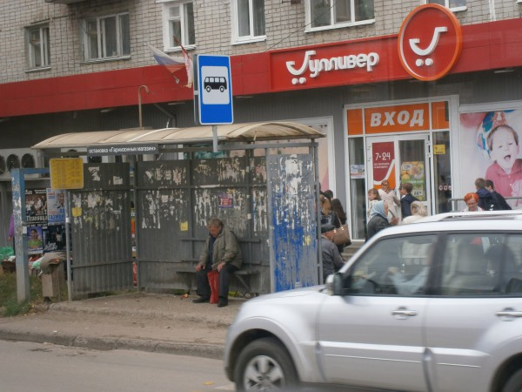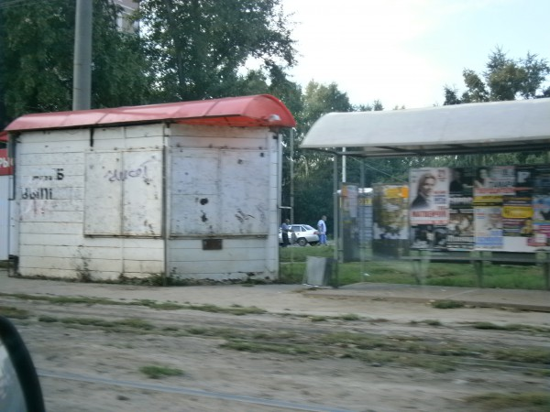
Наибольшее количество нарушений выявлено в Засвияжском районе города Ульяновска.
Общественные проверки нелегальных уличных торговых точек проводились на территории Ленинского, Железнодорожного и Засвияжского районов города Ульяновска.
В ходе проверок членами Совета по вопросам общественного контроля было установлено, что руководством Ленинского и Железнодорожного районов города Ульяновска проблема незаконной уличной торговли практически решена: по обоюдному согласию жителей, предпринимателей, правоохранительных органов в удобных для населения местах обустроены крытые торговые точки (торговые ряды) для реализации продукции садово-огородных хозяйств; для предпринимателей определены точки для ведения торговли с нестационарных объектов (машин, лотков, палаток); имеющиеся единичные факты несанкционированной торговли в кратчайшие сроки пресекаются.
Вместе с тем, крайне остро проблема незаконной уличной торговли стоит в Засвияжском районе города Ульяновска. И проблеме этой уже много лет; на протяжении долгого периода времени проблема руководством района не решается.
Члены Совета по вопросам общественного контроля при проведении проверок выявили массу грубейших нарушений требований законодательства: торговля осуществляется в неустановленных местах (на тротуарах и на проезжей части автомобильных дорог), у продавцов отсутствуют личные медицинские книжки и документы, доказывающие качество, безопасность и законное происхождение реализуемой продукции, не имеется разрешений на торговлю. Все перечисленные нарушения создают угрозу санитарно-эпидемиологическому благополучию населения, пожарной и дорожной безопасности.
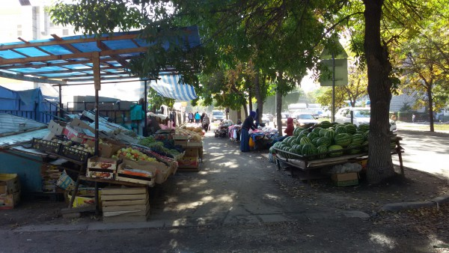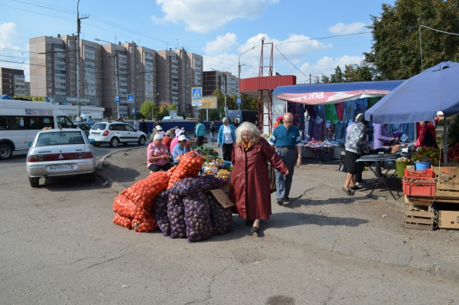

Информация обо всех выявленных нарушениях была направлена в адрес Губернатора Ульяновской области, объектов общественного контроля для принятия управленческих решений и устранения недостатков. Вышеперечисленные вопросы остаются на постоянном контроле членов Совета.
Важной формой работы членов Совета по вопросам общественного контроля, муниципальных Палат справедливости и общественного контроля является разъяснительная работа с населением, проведение личных приёмов граждан. В течение 2015 года членами муниципальных Палат, Президиума Совета рассмотрено более 700 обращений и заявлений граждан. Практически по каждому обращению приняты необходимые меры для восстановления нарушенных прав жителей муниципалитетов.
Одна из первостепенных задач, которую поставила перед собой Палата справедливости и общественного контроля в Ульяновской области в 2015 году – это повышение уровня правовой и гражданской культуры членов муниципальных Палат справедливости, членов Совета и общественных контролёров.
С этой целью сотрудниками аппарата Палаты был разработан так называемый «учебный план», в соответствии с которым в течение всего года с председателями муниципальных Палат, членами Совета, активом общественных контролёров проводились обучающие семинары-совещания, в том числе выездные.
Главные задачи проведения подобных семинаров: обучение муниципальных активистов методам и формам общественного контроля; повышение уровня и качества проводимых общественных проверок; определение приоритетных направлений общественного контроля; установление прямых коммуникаций чиновников регионального и муниципального уровня с общественными контролёрами, сплочение команды Палаты справедливости и общественного контроля.
В апреле 2015 года в санаторно-оздоровительном комплексе Ульяновского государственного университета «Чайка» состоялся выездной двухдневный семинар-совещание для Председателей и активистов муниципальных Палат справедливости и общественного контроля.
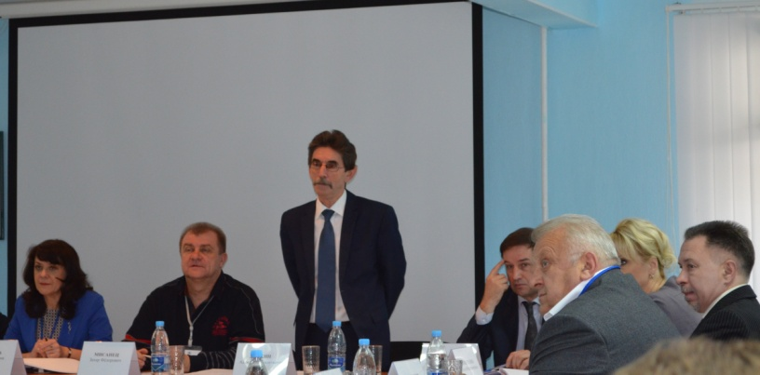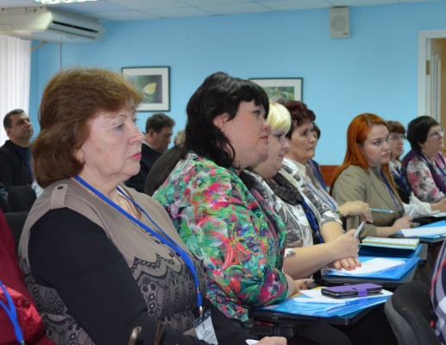
Целый день, 17 апреля, был посвящён деловой программе, были проведены совещания с участием приглашённых членов Правительства Ульяновской области, УМВД, МЧС и других ведомств, как городского, так и областного уровня. Члены муниципальных Палат справедливости и общественного контроля имели возможность напрямую задать наиболее насущные и актуальные для своих муниципалитетов вопросы министру строительства, ЖКК и транспорта А.В.Букину, его заместителю (по дорожному хозяйству) А.С.Тюрину, заместителю Министра здравоохранения и социального развития Е.Ю.Фалиной, председателю Счётной палаты региона И.И.Егорову, заместителю главы Ульяновска И.И.Крючкову, представителям МЧС и УМВД области.
Кроме того, общественники поучаствовали в деловой игре по организации общественного контроля и встрече «Открытый диалог с властью».
Второй день, 18 апреля, был отведён под встречи с интересными людьми, лидерами общественного мнения. Главным сюрпризом семинара стал приезд митрополита Симбирского и Новоспасского Феофана.
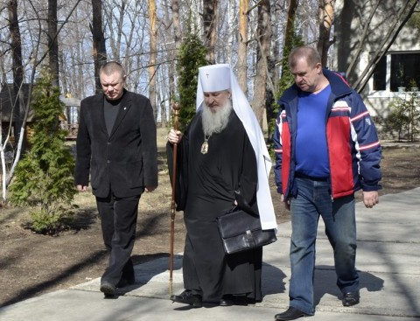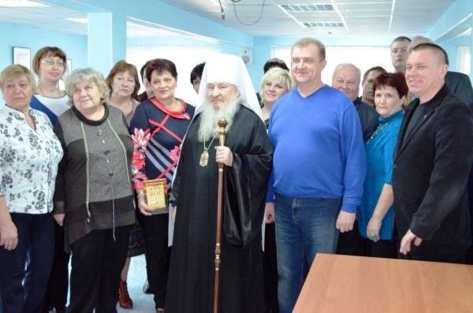
В мае, сентябре и ноябре 2015 года для руководителей Палат справедливости и общественного контроля муниципальных образований Ульяновской области и членов Совета по вопросам общественного контроля, муниципальных общественных контролёров проводились однодневные семинары в городе Ульяновске на базе центра-музея И.А.Гончарова, Ульяновской областной научной библиотеки.
В рамках этих семинаров проводились встречи с членами Правительства Ульяновской области, представителями федеральных структур, контрольных и надзорных органов.
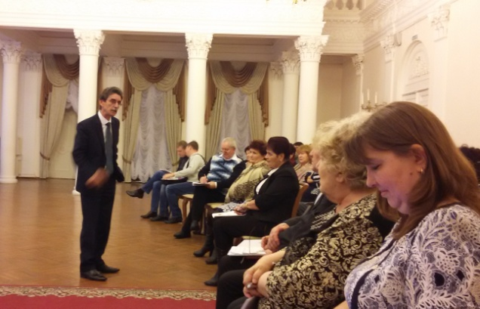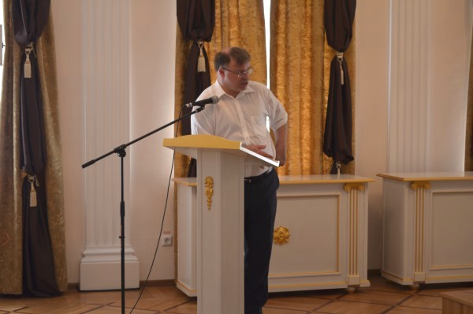
Каждый семинар содержал в себе неформальную часть: экскурсии по историческим местам и музеям города Ульяновска, выступления творческих народных коллективов и студентов музыкальных училищ.

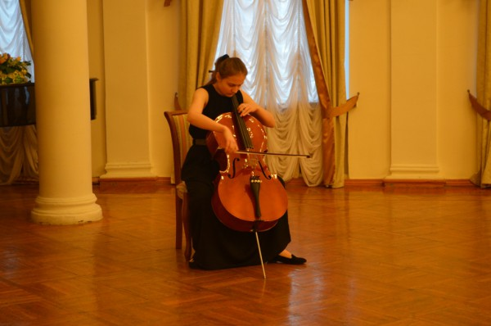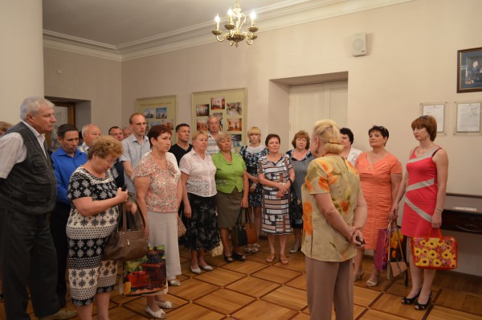
Данные семинары-совещания были призваны создать на территории региона единую команду Палаты справедливости и общественного контроля с чётко выстроенной вертикалью, отработанными методами оперативного взаимодействия, нацеленную на реализацию политики Президента Российской Федерации, Губернатора и Правительства Ульяновской области.
Помимо проведения обучающих семинаров, члены Палаты справедливости и общественного контроля в Ульяновской области регулярно выезжают в закреплённые за ними муниципальные образования для проведения методических встреч с муниципальными коллегами, обсуждения поступивших жалоб и заявлений жителей муниципалитета, подведения итогов проведённых общественных проверок и обозначения новых направлений общественного контроля.
Новой формой работы Палаты с общественными контролёрами стало проведение осенью 2015 года конкурса «Лучший общественный контролёр Ульяновской области» с подведением итогов за 2014-2015 годы.
Основными целями Конкурса являются: выявление и распространение положительного опыта работы общественных контролёров в сфере защиты прав и законных интересов жителей Ульяновской области; выявление лучших контролёров, повышение эффективности их деятельности; привлечение жителей Ульяновской области к осуществлению общественного контроля, повышение уровня гражданской активности населения; содействие формированию и развитию гражданского правосознания.
Участниками Конкурса могут быть общественные контролёры муниципальных поселений Ульяновской области, избранные на соответствующих сходах граждан, члены Палат справедливости и общественного контроля муниципальных образований Ульяновской области, члены Совета по вопросам общественного контроля Палаты справедливости и общественного контроля в Ульяновской области.
Конкурс проводится по трём номинациям: «Лучший общественный контролёр муниципального поселения»; «Лучший Председатель Палаты справедливости и общественного контроля муниципального образования Ульяновской области»; «Лучший член Совета по вопросам общественного контроля Палаты справедливости и общественного контроля в Ульяновской области».
Для участия в Конкурсе в аппарат Палаты справедливости и общественного контроля в Ульяновской области поступило 57 заявок. В декабре 2015 года состоялось заседание конкурсной комиссии, на котором были подведены итоги Конкурса и определены победители. Награждение победителей Конкурса состоится в рамках проведения II Съезда Палаты справедливости и общественного контроля в Ульяновской области, который пройдёт в апреле 2016 года.
В целях координации деятельности Палаты справедливости и общественного контроля в Ульяновской области и муниципальных Палат практикуется участие членов региональной Палаты в заседаниях Палат справедливости и общественного контроля муниципальных образований, приглашение Председателей муниципальных Палат на заседания региональной Палаты справедливости и общественного контроля.
Так, например, в июле 2015 года в р.п. Карсун (в здании художественно-краеведческого музея) состоялось расширенное заседание Палаты справедливости и общественного контроля муниципального образования «Карсунский район».
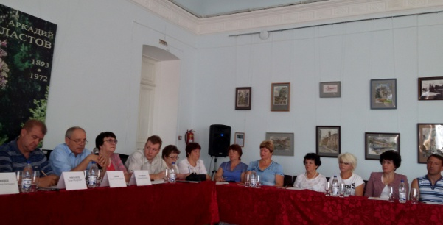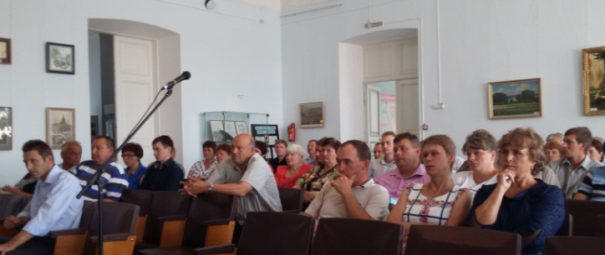
Участниками заседания, помимо членов муниципальной Палаты, стали: Председатель Палаты справедливости и общественного контроля в Ульяновской области З.ФМисанец, Уполномоченный по противодействию коррупции в Ульяновской области А.Е.Яшин, Уполномоченный по защите прав предпринимателей в Ульяновской области Т.Н.Скопцова, представители Департамента имущества и земельных отношений Ульяновской области, исполняющий обязанности Главы администрации муниципального образования «Карсунский район» А.Н.Сизов, сотрудники администрации района, Главы администраций и Главы муниципальных поселений Карсунского района, общественные контролёры поселений, представители предпринимательского сообщества (всего около 90 человек).
В ходе заседания были рассмотрены такие вопросы, как: неисполнение условий муниципальных контрактов по оплате оказанных услуг (выполненных работ) муниципальными образованиями пред субъектами предпринимательства; засилье федеральных торговых сетей в муниципальном образовании; препятствие для развития собственных товаропроизводителей; проблема с поддержкой и мерами развития субъектов предпринимательства на местном уровне.
Исполняющий обязанности Главы администрации муниципального образования «Карсунский район» А.Н.Сизов очень подробно доложил собравшимся по каждому проблемному вопросу; часть задач была решена, некоторые в стадии решения.
Второй вопрос, рассматриваемый на расширенном заседании, был не менее важным и затрагивал интересы не только жителей Карсунского района: об анализе ставок земельного налога на основе кадастровой стоимости в муниципальном образовании «Карсунский район».
Ситуацию по данной проблеме доложил сотрудник Департамента государственного имущества и земельных отношений Ульяновской области. В обсуждении приняли участие представители предпринимательского сообщества, общественные контролёры, сотрудники администрации муниципального образования «Карсунский район».
По итогам обсуждения было установлено, что повышение ставок земельного налога произошло в связи с некорректной кадастровой оценкой земель Ульяновской области (осуществляла сторонняя фирма, выигравшая конкурс на оказание данной услуги региону); в ряде муниципальынх поселений района (Большепоселковское, Вальдивасткое, Урено-Карлинкое сельские поселения) чрезвычайно завышены ставки земельного налога.
Уполномоченный по защите прав предпринимателей в Ульяновской области Т.Н.Скопцова в ходе обсуждения вопроса, отметила, что следующая кадастровая оценка земли будет осуществляться в регионе в 2016 году, в связи с чем Департаменту имущества и земельных отношений Ульяновской области необходимо жёстко контролировать деятельность фирмы-исполнителя, которая будет оказывать данный вид услуги (по итогам конкурса).
В ходе заседания общественные контролёры подняли и такие проблемные вопросы, как ремонт детских садов в сёлах Карсунского района, сроки газификации поселений, коррупционные составляющие в деятельности ряда муниципальных чиновников.
Все поднятые вопросы были взяты на контроль Палаты справедливости и общественного контроля в Ульяновской области и муниципальной Палаты.
В 2015 году практиковалась и такая форма взаимодействия муниципальных Палат справедливости и общественного контроля с региональной Палатой, как проведение межмуниципальных заседаний Палат.
Например, такое межмуниципальное заседание Палат справедливости и общественного контроля состоялось в феврале 2015 года в Димитровграде. В заседании приняли участие члены муниципальных палат Чердаклинского, Мелекеского, Новомалыклинского районов и города Димитровграда.
На заседании рассматривался вопрос продовольственной безопасности и общественного контроля за ценами в федеральных сетевых и иных торговых точках.
В работе заседания приняли участие Председатель Палаты справедливости и общественного контроля З.Ф.Мисанец, Уполномоченный по противодействию коррупции в Ульяновской области А.Е.Яшин, Глава города Димитровграда Н.А.Горшенин, Глава администрации города Димитровграда Ю.Ю.Чибисов, представители полиции, прокуратуры, суда и надзорных органов.
Главная цель, которую ставили перед собой участники совещания – не допустить необоснованного роста цен на продукты питания, а также увеличить количество торговых точек, где бы реализовывалась продукция, произведенная в Ульяновской области.
Представители разных районов обменялись тем опытом, который есть у них. Любопытно было узнать, что, например, дети Бригадировской средней школы обеспечивают сами себя зеленью и овощами, ягодами и фруктами, а также выращенную продукцию реализуют среди односельчан и даже на ярмарке в Димитровграде.
Представители Новомалыклинского района высказали удовлетворение сотрудничеством с местным РАЙПО. Были и другие интересные примеры и предложения.
В своем выступлении Председатель Палаты справделивости и общественного контроля в Ульяновской области З.Ф.Мисанец отметил, что крайне важно следить за ценами на продукты питания. Это одна из основных задач сегодня, как для областной, так и для муниципальной Палат. Кроме того, З.Ф.Мисанец обратился к присутствующим с предложением проводить не только общественный контроль как таковой, но и при необходимости оказывать содействие и помощь власти, поскольку сегодня это как никогда важно и актуально.
Совершенно новой формой взаимодействия региональной Палаты и Палат справедливости и общественного контроля муниципальных образований, общественных контролёров, представителей гражданского общества, органов государственной власти субъекта Федерации и муниципальных властей, стала реализация проекта «Неделя права и общественного контроля в муниципальном образовании Ульяновской области».
Целями организации и проведения «Недели права и общественного контроля» являются: содействие реализации и защите прав и свобод граждан; обеспечение учёта общественного мнения при реализации государственной политики; повышение уровня доверия граждан к деятельности государства; общественная оценка деятельности органов местного самоуправления.
Основные задачи: формирование и развитие гражданского правосознания; содействие предупреждению и разрешению социальных конфликтов; обеспечение прозрачности и открытости деятельности органов власти; содействие повышению эффективности деятельности органов власти.
Участниками «Недели права и общественного контроля» становятся: члены Палаты справедливости и общественного контроля в Ульяновской области, члены муниципальной Палаты справедливости и общественного контроля, члены Совета по вопросам общественного контроля, общественные контролёры, общественные представители Уполномоченных, представители общественных объединений района, средств массовой информации.
В рамках «Недели права и общественного контроля» в выбранном муниципальном образовании проходят: «День защиты прав человека», «День защиты прав предпринимателей», «День защиты прав ребёнка», «День профилактики коррупции».
Кроме того, проводятся мероприятия в рамках года 70-летия со дня Победы в Великой Отечественной войне; в рамках проекта «Пятилетка благоустройства»; мероприятия по профилактике табакокурения и злоупотребления алкогольными напитками среди молодёжи; мероприятия в сфере экологической безопасности.
Как правило, мероприятиями в рамках данного проекта в течение недели охватываются абсолютно все муниципальные поселения района; около 3-4 тысяч жителей муниципального образования.
По итогам «Недели права и общественного контроля» проводится расширенное заседание муниципальной Палаты, где заслушиваются пояснения руководства района по существу выявленных нарушений законодательства, а также предложения о мерах по решению проблемных вопросов.
Также при активном участии общественных активистов Палаты справедливости и общественного контроля, муниципальных Палат справедливости по поручению Губернатора Ульяновской области С.И.Морозова реализуется и такой новый проект Палаты, как «Неделя антикоррупционных инициатив».
В рамках её проведения в каждом муниципальном образовании, в каждом органе исполнительной власти Ульяновской области разрабатывается и реализуется свой План мероприятий по проведению «Недели антикоррупционных инициатив».
Целью проведения региональной «Недели антикоррупционных инициатив» является широкое вовлечение социальных групп населения в антикоррупционную деятельность. К участию в профильной неделе приглашаются специалисты, представители институтов гражданского общества, средств массовой информации, студенческая и учащаяся молодёжь, активные граждане.
В период её проведения в регионе проходят различные мероприятия, направленные на профилактику коррупционных проявлений в сфере деятельности органов государственной и муниципальной власти. Кроме того, организуется работа различных дискуссионных площадок, на которых эксперты вырабатывают предложения по эффективности антикоррупционной деятельности.
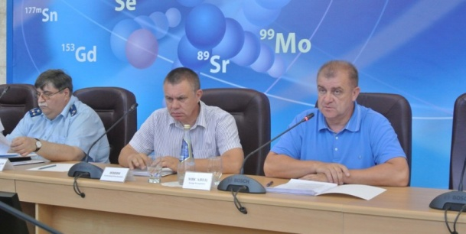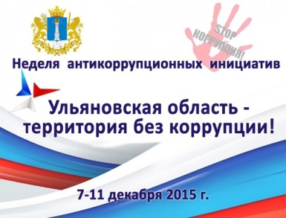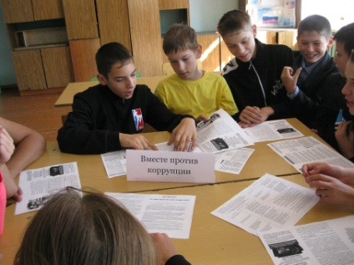

Одной из важных задач, поставленных Палатой справедливости и общественного контроля в 2015 году, является привлечение к активной общественной деятельности как можно большего количества молодёжи. Ведь молодёжь – это главный ресурс будущего.
В течение 2015 года на территории муниципальных образований Ульяновской области с участием детей и молодёжи проводились публично-просветительские акции «Есть 18? Подтверди!» В рамках акции общественники с привлечением молодёжи во всех крупных торговых точках муниципальных поселений разъясняли предпринимателям, продавцам требования федерального и регионального законодательства о запрете и ограничениях при реализации алкогольной и табакосодержащей продукции. Работникам торговых точек вручались памятки с выдержками из нормативных актов, а в магазинах наклеивались яркие стикеры с названием акции.
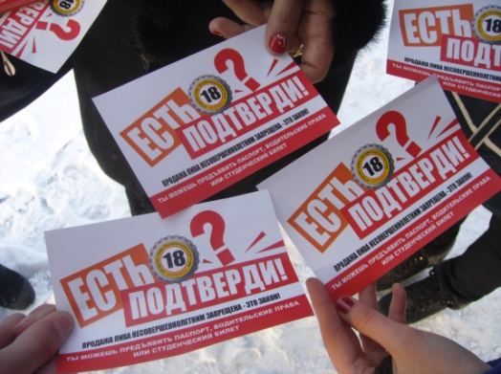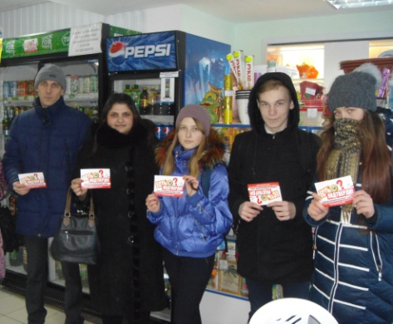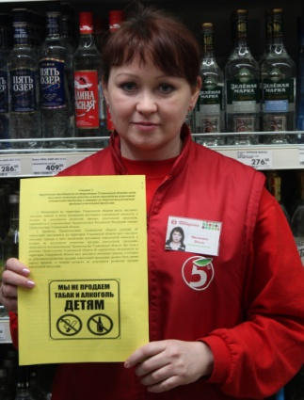
В декабре 2015 года в Ульяновском государственном техническом университете состоялся первый в России антикоррупционный турнир команд КВН вузов «Ни дать, ни взять!». Учредителями турнира выступила Палата справедливости и общественного контроля в Ульяновской области, Совет ректоров вузов Ульяновской области, вузы Ульяновской области. Турнир прошел при поддержке Губернатора Ульяновской области С.И.Морозов и стал первым за три года межвузовским турниром КВН в нашем регионе, дав старт возрождению КВН-движения в Ульяновской области.
Участие в антикоррупционном КВН-турнире приняли четыре команды — Ульяновского государственного педагогического университета, Ульяновской государственной сельскохозяйственной академии, Ульяновского государственного технического университета и Ульяновского высшего авиационного училища гражданской авиации.
Турнир получил активную поддержку зрительного зала и болельщиков команд, которых набралось более 800 человек. Участники удивляли зрителей и жюри искрометными шутками антикоррупционной направленности. Мероприятие подарило положительные эмоции как зрителям, так и членам жюри, председателем которого стал З.Ф.Мисанец – Председатель Палаты справедливости и общественного контроля в Ульяновской области.
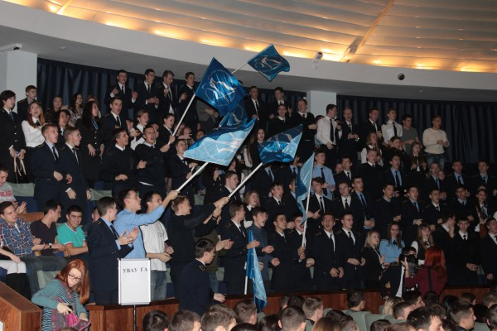
По итогам трёх конкурсов («Приветствие», «Разминка-хоккей» и «Фристайл») победителем турнира стала команда Ульяновского высшего авиационного училища гражданской авиации. Команде победителей был вручен кубок. Все участники турнира получили билеты на игры Чемпионата Мира по хоккею с мячом, а также билеты на концерт. Специального приза от Председателя Палаты справедливости и общественного контроля в Ульяновской области была удостоена яркая участница команды УлГПУ, удивившая зрителей и жюри своей находчивостью и активностью в конкурсе «Разминка-хоккей». Участнице был вручен планшетный компьютер.
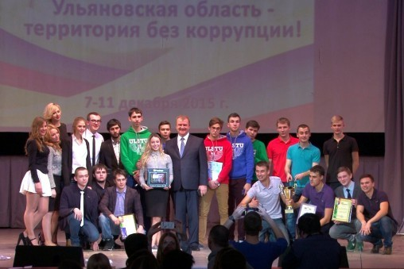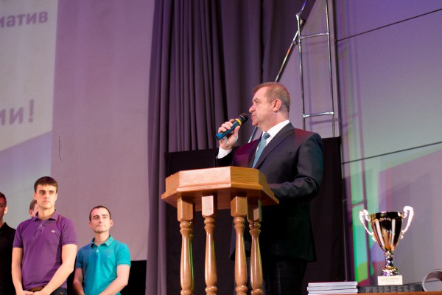

Председатель Палаты справедливости и общественного контроля в Ульяновской области убеждён, что такие нестандартные, новые для Российской Федерации, формы антикоррупционной работы способны повлиять на самосознание молодёжи и на формирование стойкой неприязни к порочному общественному явлению – коррупции.
Новой формой работы с молодёжью в данном направлении было открытие весной 2015 года в Ульяновском государственном педагогическом университете выставки плакатов антикоррупционого содержания профессиональных художников-сатириков XX века из фондов музея Ленинского мемориала.
Экспозиция выставки насчитывала более 50 работ. Среди материалов выставки – выписки из законодательных актов, словарей, интересные исторические факты о делах коррупции, тематические пословицы и поговорки, антикоррупционный кроссворд, памятка, как вести себя, если у вас вымогают взятку. Представленные на выставке работы актуальны и интересны, так как рассказывают об отношении общества к коррупции в разные периоды истории и о попытках противодействия этому негативному явлению от Средневековья до современности.
Среди новаций в антикоррупционном просвещении молодёжи, внедрённых Палатой справедливости и общественного контроля в Ульяновской области в течение 2015 года, хочется отметить и следующие: создана межвузовская антикоррупционная комиссия; во всех вузах региона созданы и работают студенческие антикоррупционные комиссии; создан Молодежный инициативный антикоррупционный центр; на юридическом факультете УлГПУ создана кафедра правоохранительной деятельности и противодействия коррупции; при Палате справедливости и общественного контроля в Ульяновской области создана кафедра теории и практики антикоррупционной деятельности.
Важным направлением своей работы Палата справедливости и общественного контроля считает установление конструктивного взаимодействия с территориальными структурами федеральных органов государственной власти, исполнительными органами государственной власти Ульяновской области и органами местного самоуправления муниципальных образований Ульяновской области.
Обеспечение эффективного взаимодействия органов государственной власти всех уровней – одна из важнейших проблем для любого государства и общества. Конструктивное взаимодействие государственных органов служит важной предпосылкой верховенства интересов каждого конкретного человека, ответственности власти перед обществом.
Основой для сотрудничества служат заключенные Палатой справедливости и общественного контроля в 2014 году Соглашения о взаимодействии с исполнительными органами государственной власти Ульяновской области, со всеми Главами администраций муниципальных образований Ульяновской области. Кроме того, заключено Соглашение с Ульяновским региональным отделением Всероссийской политической партии «ЕДИНАЯ РОССИЯ».
Опираясь на достигнутые договорённости, Палате справедливости и общественного контроля совместно с Правительством Ульяновской области удаётся «мирным путём» решать многие социально значимые вопросы, «острые» проблемы, затрагивающие интересы большого количества жителей региона.
В качестве примеров можно привести совместную деятельность Палаты и Министерства здравоохранения Ульяновской области по урегулированию проблемы, связанной с оптимизацией учреждений здравоохранения на территории города Ульяновска; совместную деятельность Палаты и Министерства промышленности, жилищно-коммунального комплекса и транспорта Ульяновской области по урегулированию проблем, возникающих при переселении граждан из ветхого и аварийного жилья.
Так, например, в июне 2015 года в Палате справедливости и общественного контроля в Ульяновской области прошла встреча по вопросу расселения жителей аварийного дома № 37, расположенного на улице Гончарова.
В ходе встречи жители рассказали всем её участникам о вопиющей ситуации, в которой они оказались. Дом, в котором проживает сегодня несколько семей, находится в плачевном состоянии и не подлежит ремонту. Проживание и даже временное нахождение в доме, по мнению его жителей, может угрожать их безопасности. Однако переселять жильцов, к сожалению, муниципальные власти пока не торопятся.
Разобраться в сложном вопросе Председатель Палаты З.Ф.Мисанец пригласил заместителя Министра по жилищно-коммунальному комплексу С.Л.Носкова, представителя отдела государственного контроля департамента по культурному наследию, начальника отдела по учёту и распределению жилой площади КУГИЗ, председателя Комитета ЖКХ администрации города Ульяновска, руководителя Главной государственной инспекции регионального надзора Ульяновской области и членов Общественной палаты Ульяновской области.
В ходе встречи её участниками было высказано несколько инициативных предложений, среди которых – создание рабочей группы по решению данного вопроса, а также привлечение бизнеса в качестве возможного инвестора в проект реконструкции здания, являющегося историческим наследием. Сейчас работа группы продолжается; оказана помощь в проведении экспертизы дома.
В целом, хочется отметить конструктивную роль руководства Министерства промышленности, жилищно-коммунального комплекса и транспорта Ульяновской области в подготовке и обучении общественных активистов Палаты справедливости и общественного контроля формам и методам контроля за состоянием и качеством ремонта автомобильных дорог.
Можно с уверенностью сказать, что Министерством чётко реализуются принципы проекта «Открытый регион» → «Открытое министерство».
Следует отметить, что весь 2015 год прошёл в условиях плодотворного сотрудничества членов Палаты справедливости и общественного контроля в Ульяновской области и министерств и ведомств, входящих в состав Правительства Ульяновской области.
И если в 2014 году отмечались многочисленные случаи непонимания, препятствования деятельности Палаты и её общественников со стороны руководителей ряда исполнительных органов государственной власти, органов местного самоуправления, то 2015 год можно назвать годом сотрудничества и делового партнёрства Правительства области, органов местного самоуправления и Палаты справедливости и общественного контроля в Ульяновской области.
Кроме того, и общественные советы, действующие при исполнительных органах государственной власти стали более открытыми для Палаты, членов Совета по вопросам общественного контроля: члены Палаты справедливости и общественного контроля (каждый по направлению своей деятельности) регулярно приглашаются для участия в заседаниях общественных и экспертных советов, приглашают представителей советов на свои мероприятия, привлекают в качестве экспертов при рассмотрении обращений и заявлений граждан, информируют членов общественных советов о своей деятельности и вырабатывают совместные предложения по совершенствованию государственного управления.
На уровне муниципалитетов отмечается тенденция усиления взаимодействия Глав администраций муниципальных образований Ульяновской области и муниципальных Палат справедливости и общественного контроля: членам Палат оказывается организационная, юридическая, методическая помощь, предоставляются материалы для ознакомления и анализа, оказывается помощь при осуществлении общественного контроля. Председатели и члены муниципальных Палат включены в составы все комиссий и рабочих групп, принимающих решения по наиболее важным для жителей вопросам.
Более того, в соответствии с поручением Губернатора Ульяновской области С.И.Морозова, ни один акт приёмки ремонта автодорог не может быть принят Главой администрации без подписи представителя муниципальной Палаты справедливости.
Конечно, были случаи игнорирования данного поручения со стороны некоторых Глав администраций муниципальных образований, но они выявлялись и пресекались.
Продолжается и работа Палаты справедливости и общественного контроля по оказанию методической помощи сотрудникам исполнительных органов государственной власти и органов местного самоуправления: разрабатываются инструкции, методические рекомендации, проводятся семинары и «круглые столы» по злободневным темам.
Кроме того, чётко работает внедрённая Палатой справедливости и общественного контроля в Ульяновской области по поручению Губернатора Ульяновской области С.И.Морозова система рейтинговой оценки деятельности органов местного самоуправления муниципальных образований Ульяновской области, позволяющая получать объективную информацию об эффективности работы муниципалитетов, о соблюдении прав граждан в той или иной сфере правоотношений, стимулировать деятельность чиновников муниципальных образований, повышать уровень доверия населения к представителям органов государственной власти.
Каждый член Палаты составил свой перечень критериев оценки эффективности работы органов местного самоуправления муниципальных образований Ульяновской области: в сфере защиты прав человека, в сфере защиты прав ребёнка, в сфере защиты прав предпринимателей, в сфере противодействия коррупции.
Каждый перечень критериев отражает специфику правоотношений, курируемых членами Палаты справедливости и общественного контроля, и направлен на оценку и сравнение эффективности деятельности органов местного самоуправления в разрезе каждого муниципального образования Ульяновской области.
Для определения успешности деятельности органов местного самоуправления в той или иной сфере используется трёхцветная гамма: красный, жёлтый, зелёный цвета.
Один раз в квартал (31 марта, 30 июня, 30 сентября, 30 декабря) каждым членом Палаты справедливости и общественного контроля подводятся итоги работы органов местного самоуправления в регулируемой сфере правоотношений и составляются анимированные карты Ульяновской области, которые размещаются на официальных сайтах Уполномоченных.
По итогам 2015 года Палатой справедливости и общественного контроля составлена единая анимированная карта Ульяновской области с общим рейтингом муниципальных образований.
В целях исполнения заключенных Соглашений о взаимодействии между исполнительными органами государственной власти и органами местного самоуправления муниципальных образований Ульяновской области Палатой справедливости и общественного контроля осуществляется и информационная поддержка представителей власти.
Каждый член Правительства Ульяновской области, руководитель или представитель исполнительного органа государственной власти, руководитель муниципалитета имеет возможность высказать свою позицию по тому или иному вопросу, проинформировать о принимаемых решениях, пригласить к обсуждению значимых вопросов посредством рубрики портала misanec.ru «Говорит власть».
Героями рубрики «Говорит власть» в 2015 году стали более 30 представителей исполнительных органов государственной власти и органов местного самоуправления, депутатов Законодательного Собрания Ульяновской области и Ульяновской Городской Думы. Большое количество руководителей выступали с заявлениями и обращениями к жителям области многократно.
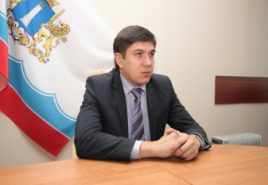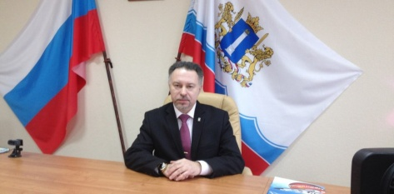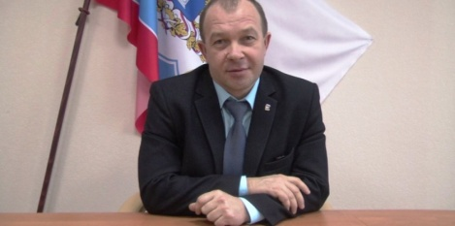
Вместе с тем, нельзя не отметить, что далеко не всеми руководителями используется данный информационный ресурс (портал имеет от 10 до 20 тысяч уникальных посетителей в сутки), не все чиновники регионального и муниципального уровня готовы открыто заявлять о своей позиции, о готовящихся к принятию решениях, касающихся широкого круга лиц.
Палатой справедливости и общественного контроля в Ульяновской области в 2016 году будет продолжена работа по увеличению уровня открытости власти, по разъяснению чиновникам всех уровней необходимости открытого, регулярного общения с населением, в том числе путём широкого информирования о принимаемых социально значимых решениях.
В течение 2015 года сначала на телевидении, а затем на Интернет-портале продолжала выходить программы «Справедливый телефон».
Концептуальное кредо телевизионной программы «Справедливый телефон»: открытая информация → открытая власть → доверяющее власти население.
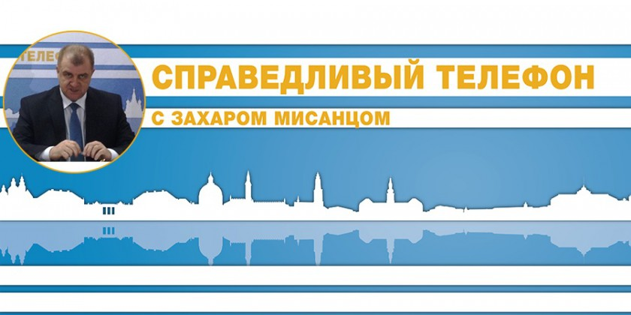
Программа «Справедливый телефон» имела значительную аудиторию и являлась мощным механизмом пропаганды политики Губернатора и Правительства Ульяновской области. В течение 2015 года состоялось 40 выпусков программы.
В течение года продолжались и встречи членов Палаты с лидерами общественного мнения, с людьми, которых с уверенностью можно назвать мастерами своего дела, с людьми, отдавшими многие годы жизни служению Отечеству.
Все встречи проходили в режиме on-line и транслировались на портале misanec.ru; запись встреч затем размещалась в рубрике портала «видеоархив».
Формат встреч был прежний – это откровенный разговор о судьбе интересного человека, о его профессиональном и личностном становлении, о его взглядах на современную ситуацию. Через судьбу отдельной личности всегда просматривается и история страны, история родного края.
Вот только некоторые имена людей, которые откликнулись на приглашение и приняли участие в подобных встречах: Председатель Счётной палаты региона И.И.Егоров, Председателем Федерации организаций профсоюзов Ульяновской области А.А.Васильев, исполняющий обязанности ректора Ульяновского государственного технического университета А.П.Пинков, спортивный директор Хоккейного Клуба «Волга» Анатолий Рушкин, Министр экономического развития Ульяновской области О.В.Асмус, заместитель председателя Ульяновского городского Совета ветеранов Г.И.Слюсаренко, ректор Ульяновской государственной сельскохозяйственной академии имени П.А. Столыпина Александр Дозоров.
В течение 2015 года продолжено конструктивное сотрудничество Палаты справедливости и общественного контроля с представительными (законодательными) органами государственной власти, как в сфере нормотворчества, так и в работе с населением.
Члены Палаты справедливости и общественного контроля регулярно принимают участие в заседаниях профильных комитетов и комиссий Законодательного Собрания Ульяновской области, представляют депутатам свои предложения по совершенствованию нормативной правовой базы региона, отстаивая при этом права и законные интересы жителей области.
Депутаты регионального Законодательного Собрания являются частыми гостями Палаты справедливости и общественного контроля: принимают участие в заседаниях Палаты, в «круглых столах» и семинарах, совместных выездах в муниципальные образования и встречах с населением. Кроме того, депутаты Заксобрания часто являются спикерами рубрики «Говорит власть».
Создание комфортных и безопасных условий жизни на территории Ульяновской области, содействие снижению уровня правонарушений, профилактике преступлений в отношении детей и подростков, соблюдению законных прав жителей региона – одна из значимых целей деятельности Палаты справедливости и общественного контроля в Ульяновской области.
Вот почему важной новацией в работе Палаты в 2015 году стало установление партнёрских взаимоотношений с Управлением Министерства внутренних дел России по Ульяновской области: это и оперативный обмен информацией, совместное проведение проверочных мероприятий, выездов по сообщениям граждан о совершении правонарушений, совместная деятельность по противодействию коррупции и профилактике коррупционных преступлений.
Управление МВД России по Ульяновской области стремится к открытости своей деятельности и установлению конструктивного сотрудничества в институтами гражданского общества.
Новой формой сотрудничества стало, например, проведение в марте 2015 года на площадке Палаты справедливости и общественного контроля заседания Общественного совета при УМВД России по Ульяновской области.
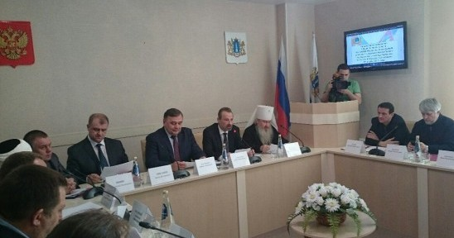
Основной темой заседания стал вопрос повышения эффективности противодействия коррупционным проявлениям на территории Ульяновской области. Участие в работе Общественного совета приняли начальник УМВД России по Ульяновской области Ю.А.Варченко, Председатель Палаты справедливости и общественного контроля в Ульяновской области З.Ф.Мисанец, Уполномоченный по противодействию коррупции в Ульяновской области А.Е.Яшин, Митрополит Симбирский и Новоспасский Феофан, начальник УЭБиПК УМВД России по Ульяновской области А.В. Нагорный, начальник УГИБДД УМВД России по Ульяновской области Г.И.Полухин, заместитель начальник ОРЧ (СБ) УМВД России по Ульяновской области А.М.Виничук, члены Общественного совета при УМВД России по Ульяновской области и другие.
С вступительным словом перед участниками заседания выступил генерал-майор полиции, начальник УМВД России по Ульяновской области Ю.А. Варченко: «Сегодня мы впервые проводим заседание совета при УМВД России по Ульяновской области с участием Палаты справедливости и общественного контроля в Ульяновской области. Считаем, что подобное взаимодействие позволит нам реализовать плодотворное сотрудничество в сфере антикоррупционной политики на более высоком и качественном уровне. Коррупция – одна из наиболее сложных и противоречивых социально-экономических реалий. Противодействие коррупции требует консолидации не только усилий всей системы правоохранительных органов, но институтов гражданского общества».
Председатель Палаты справедливости и общественного контроля в Ульяновской области З.Ф.Мисанец в своём выступлении подчеркнул: «Проблема коррупции – это одна из острейших проблем, которая стоит сегодня перед нашим обществом и перед государством в целом. Профилактика коррупции и борьба с коррупционными проявлениями – одна из важнейших задач, которую ставит перед Палатой справедливости, как государственным органом Губернатор области С.И.Морозов».
Члены Общественного совета поддержали предложение Председателя Палаты справедливости и общественного контроля З.Ф.Мисанца о создании совместной рабочей группы для координации усилий по борьбе с коррупцией.
В рамках заседания Общественного совета при УМВД России по Ульяновской области было предложено несколько интересных инициатив. В частности, Митрополит Симбирский и Новоспасский Феофан предложил участникам заседания собраться и провести «круглый стол» в Интернет-пространстве и на телевидении, в рамках которого рассмотреть природу коррупции, обсудить на какой стадии находится борьба этим явлением в регионе и, наконец, обсудить перспективы борьбы с коррупцией. Участники заседания позитивно оценили инициативу Митрополита Симбирского и Новоспасского Феофана и согласились с ней (инициатива была реализована в течение месяца).
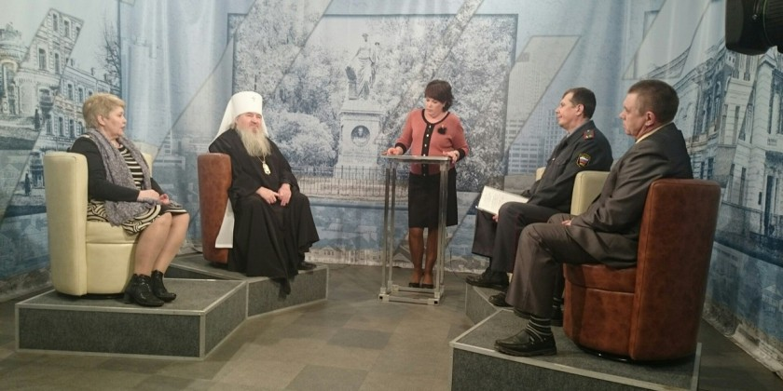
Итогом мероприятия стало решение Общественного совета и Палаты справедливости о создании совместной рабочей группы для координации усилий по борьбе с коррупцией, а также принятие совместного обращения к жителям региона.
Правительством Ульяновской области значительное внимание уделяется продвижению инноваций, привлечению в регион новых технологий, поддержке творчества и науки, причём не только прикладной, но и гуманитарной.
Губернатор Ульяновской области С.И.Морозов неоднократно подчёркивал, что «…наука всегда являлась важнейшим экономическим и социальным ресурсом нашего государства. Залогом не только его процветания, но и, как показывает наша история, залогом его независимости».
Вот почему одним из приоритетных направлений деятельности Палаты справедливости и общественного контроля остаётся взаимодействие с научным сообществом Ульяновской области.
Представители науки, высшей школы Ульяновской области являются членами общественных советов, действующих при членах Палаты справедливости; привлекаются в качестве экспертов при проведении проверок и рассмотрении обращений и заявлений граждан; вносят предложения о разработке новых направлений взаимодействия науки и власти, науки и бизнеса.
Ярким примером сотрудничества в данном случае может служить совместная организация и проведение в июле 2015 года Международной научно-практической конференции «Правозащитная и антикоррупционная политика в современной России».
Организаторами конференции выступили, наряду с Палатой справедливости и общественного контроля в Ульяновской области и Уполномоченным по противодействию коррупции в Ульяновской области, Саратовский филиал Института государства и права РАН России, Законодательное Собрание Ульяновской области,; Ульяновское региональное отделение Общероссийской общественной организации «Ассоциация юристов России», ФГБОУ ВПО «Ульяновский государственный педагогический университет имени И.Н.Ульянова».
Научный форум прошёл при поддержке Губернатора Ульяновской области С.И.Морозова.
Прошедшая конференция реализовала ряд поставленных перед ней задач: создание платформы для диалога российских и иностранных научных сообществ, а также обмен опытом и внедрение лучших антикоррупционных практик; разработка Концепции антикоррупционной работы; трансляция опыта организации антикоррупционной деятельности Ульяновской области; формирование новых законодательных подходов в сфере противодействия коррупции; выработка стратегии и реального механизма взаимодействия по противодействию коррупции.
Участие в конференции приняли учёные и представители органов власти Республики Татарстан, Республики Мордовия, Астраханской, Самарской, Саратовской, Пензенской областей, города Санкт-Петербурга, города Махачкалы. Для участия в работе конференции приглашен профессор Трирского университета Gerhard Robbers.
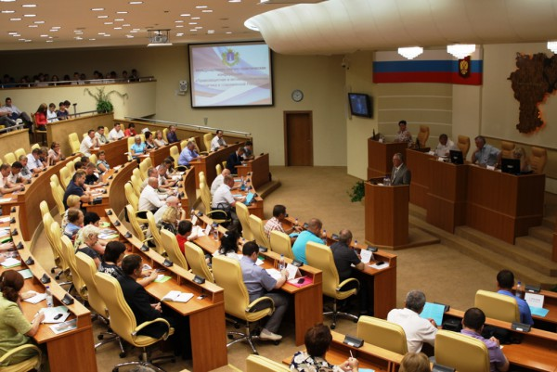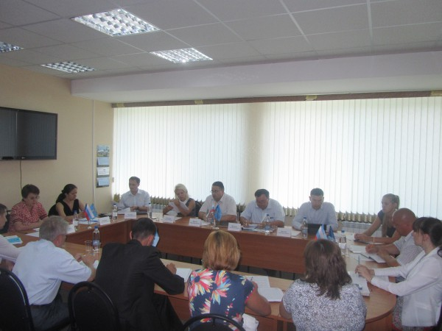
В рамках конференции была организована работа секций и круглых столов на следующие темы: «Роль и участие институтов гражданского общества в антикоррупционной деятельности. Международный, всероссийский и региональный опыт»; «Организация антикоррупционной работы в муниципальных образованиях Ульяновской области. Совершенствование работы общественных советов по профилактике коррупции в муниципальных образованиях Ульяновской области»; «Антикоррупционные инициативы молодёжи регионов Поволжья»; «Антикоррупционная деятельность в исполнительных органах государственной власти Ульяновской области. Лучшие практики».
Международная научно-практическая конференция «Правозащитная и антикоррупционная политика в современной России» прошла на высоком организационном уровне; по её итогам издан Сборник методических материалов.
В декабре 2015 года состоялась II региональная студенческая научно-практическая конференция «Коррупция. Актуальные проблемы. Международный, всероссийский и региональный опыт». Мероприятие было приурочено к Международному дню борьбы с коррупцией, который с 2003 года по инициативе ООН отмечается ежегодно 9 декабря. В конференции приняли участие более 100 самых активных студентов вузов, представители прокуратуры, УБЭП, органов юстиции.
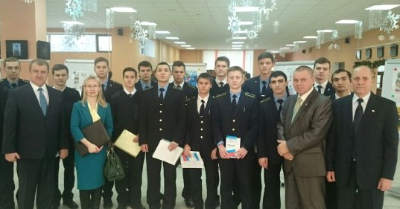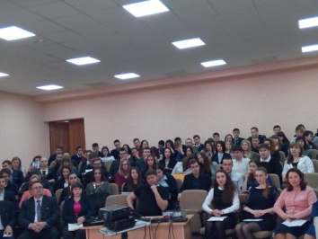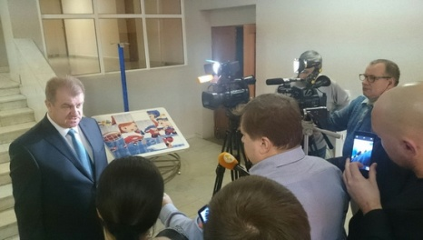
Региональная студенческая конференция была посвящена определению наиболее коррупциогенных факторов в молодёжной среде и методов борьбы с данным явлением. Кроме того, участники обсудили итоги реализации региональной программы «Противодействие коррупции в Ульяновской области на 2013-2015 годы», задачи по совершенствованию данной работы на 2016-2018 годы. В рамках мероприятия студенты, занимающиеся просветительской и научно-исследовательской работой в сфере противодействия коррупции, были награждены благодарственными грамотами Уполномоченного по противодействию коррупции.
Большая методическая, научно-просветительская работа прошла и в рамках проходившего в апреле 2015 года на территории Ульяновской области XI съезда Уполномоченных по правам ребёнка в субъектах Российской Федерации.
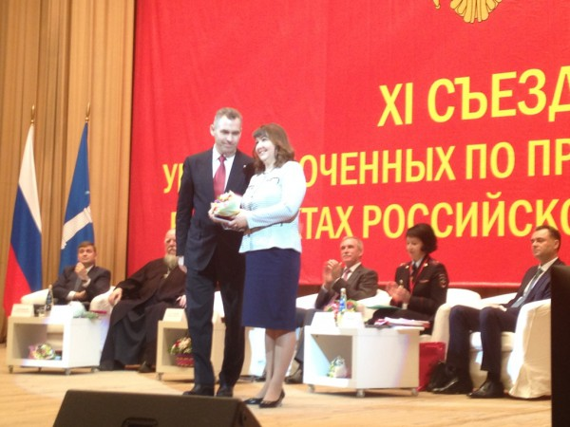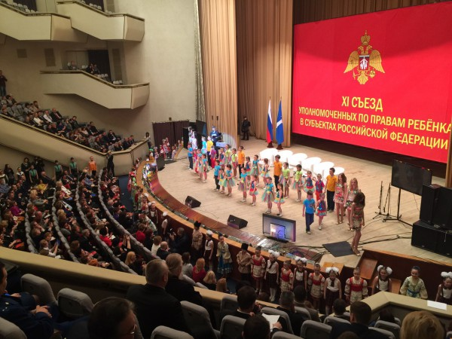

В мероприятиях Съезда прияли участие более 1 200 человек, в том числе Уполномоченный при Президенте Российской Федерации по правам ребёнка П.А.Астахов, Уполномоченные по правам ребёнка в субъектах Российской Федерации, представители субъектов Российской Федерации, представители федеральных органов государственной власти Российской Федерации, студенты высших учебных заведений.
Выступая на открытии съезда, Губернатор Ульяновской области С.И.Морозов подчеркнул: «Инициатива проведения данного мероприятия на территории нашего региона не случайна. Региональное Правительство совместно с Палатой справедливости и общественного контроля делает многое в сфере защиты прав детей. Уникальный Съезд будет полезен для специалистов всех профильных и смежных ведомств и организаций области. В его рамках мы рассмотрим актуальные вопросы законодательства, поделимся своим опытом и познакомимся с наработками других регионов, а главное, в очередной раз привлечём внимание общественности к необходимости соблюдать и защищать права юных жителей нашей страны».
В рамках работы съезда состоялась работа «круглых столов», где специалисты обсудили формы и методы взаимодействия омбудсменов с органами внутренних дел, прокуратуры, Федеральной службой судебных приставов, территориальными органами ФСИН, МЧС, ФМС России.
Кроме того, П.А.Астахов принял участие в открытии памятника детям войны и посадке деревьев в рамках акции «Лес Победы», в торжественном открытии дошкольного образовательного учреждения № 6 для детей с нарушениями опорно-двигательного аппарата и аллергическими реакциями. Также совместно с Губернатором Ульяновской области российский омбудсмен вручил ключи от квартир сиротам и детям, оставшимся без попечения родителей.
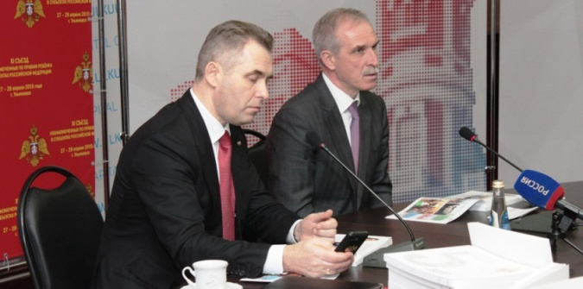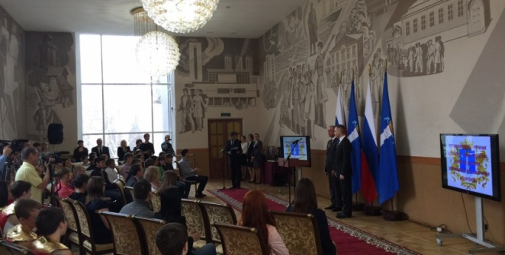

Нельзя не отметить, что руководители федерального уровня внимательно присматриваются к деятельности Палаты справедливости и общественного контроля в Ульяновской области.
В течение 2015 года информация о деятельности Палаты была презентована Руководителю Администрации Президента России С.Б.Иванову; обсуждена в рамках заседания профильного комитета Совета Федерации Федерального Собрания Российской Федерации.
На одном из совещаний с участием всех прокуроров, руководителей Счётных палат Российской Федерации, членов Общественной палаты России, Общероссийского Народного Фронта, а также руководителей контрольно-надзорных служб России Председатель Общественной палаты Российской Федерации А.В.Бречалов отметил, что «…на территории Ульяновской области выстроена лучшая в России система общественного контроля. И всем субъектам Российской Федерации нужно брать пример и учиться у Ульяновской области». Считаем, что в такую оценку свой вклад, наряду с другими, вложила и Палата справедливости и общественного контроля в Ульяновской области.
Завершая информацию о деятельности государственного органа – Палаты справедливости и общественного контроля в Ульяновской области, необходимо отметить, что наступивший 2016 год также не будет простым ни для России в целом, ни для Ульяновской области в частности.
Поэтому задачи сохранения социально-экономической и общественно-политической стабильности в регионе, создания благоприятных условий для жизни и развития жителей Ульяновской области становятся первоочередными и для Палаты справедливости и общественного контроля.
Палата и в 2016 году будет стоять на страже прав и законных интересов граждан; стремиться расширять сферы и направления общественного контроля, увеличивать количество прямых контактов с населением; выстраивать и дальше партнёрские отношения с органами государственной власти, органами местного самоуправления, крупными и активными некоммерческими организациями федерального и регионального уровня.
Президент Российской Федерации В.В.Путин в своём Послании Федеральному Собранию России подчеркнул: «Мы можем спорить о путях решения тех или иных проблем. Но мы должны сохранить нашу сплочённость, помнить, что главное для нас – Россия…На пути любого развития всегда есть трудности и препятствия. Мы ответим на все вызовы, будем действовать творчески и результативно, трудиться ради общего блага и ради России. Мы будем идти вперёд вместе и вместе обязательно добьёмся успеха».
Это главный тезис в работе государственного органа – Палаты справедливости и общественного контроля в Ульяновской области.

Председатель Палаты справедливости
и общественного контроля
в Ульяновской области З.Ф. Мисанец

